

Strategia Rozwoju Gminy Mszana
na lata 2026 – 2036
projekt 1

Mszana, wrzesień 2025

Spis treści
1. Wnioski z diagnozy 3
Położenie geograficzne i administracyjne 3
Ludność i struktura demograficzna 3
Profil gospodarczy i rynek pracy 5
Przyroda oraz infrastruktura i zasoby środowiska 7
Usługi publiczne w zakresie edukacji, zdrowia, sportu i rekreacji 12
Kultura i dziedzictwo lokalne 16
Układ komunikacyjny gminy Mszana 16
Uwarunkowania wynikające z aspektów suszy, gospodarki wodnej i przeciwpowodziowej 19
Analiza SWOT i STEEP – gminy Mszana 28
Aspiracje i oczekiwania mieszkańców 31
2. Wizja i cele rozwoju gminy Mszana 34
3. Kierunki działań 36
4. Oczekiwane rezultaty planowanych działań oraz wskaźniki ich osiągnięcia 39
5. Model struktury funkcjonalno-przestrzennej 41
6. Ustalenia i rekomendacje w zakresie kształtowania i prowadzenia polityki przestrzennej w gminie 44
7. Obszary strategicznej interwencji określone w strategii rozwoju województwa wraz z zakresem planowanych działań 47
8. System realizacji strategii, w tym wytyczne do sporządzania dokumentów wykonawczych 53
9. Ramy finansowe i źródła finansowania 56
10. Spójność z krajowymi, regionalnym i subregionalnym dokumentami strategicznymi 58

Wnioski z diagnozy

Położenie geograficzne i administracyjne

Gmina Mszana to niewielka, ale dynamicznie rozwijająca się jednostka samorządu terytorialnego w województwie śląskim. Położona jest w południowej części powiatu wodzisławskiego, na obszarze tzw. Subregionu Zachodniego, który charakteryzuje się specyficznym połączeniem terenów wiejskich, zurbanizowanych i poprzemysłowych. Gmina zajmuje powierzchnię około 31 km² i obejmuje trzy sołectwa: Mszanę, Gogołową i Połomię.
Na tle regionu Mszana wyróżnia się bardzo korzystnym położeniem komunikacyjnym. Przez jej teren przebiega autostrada A1, stanowiąca część paneuropejskiego korytarza transportowego łączącego północ i południe Europy, a zlokalizowany tu węzeł „Mszana” daje bezpośredni dostęp do tej trasy. W bliskiej odległości znajdują się także: droga wojewódzka nr 933 i droga krajowa nr 81. Takie położenie stwarza gminie wyjątkowe możliwości rozwoju gospodarczego, a jednocześnie ułatwia mieszkańcom szybki dojazd do sąsiednich miast – Wodzisławia Śląskiego, Jastrzębia-Zdroju, Żor czy Rybnika. Bliskość granicy polsko-czeskiej dodatkowo wzmacnia jej atrakcyjność, otwierając możliwości współpracy transgranicznej.
Gmina Mszana, choć formalnie ma status gminy wiejskiej, wykazuje coraz silniejsze powiązania z otoczeniem miejskim. Mieszkańcy pracują, uczą się i korzystają z usług w większych ośrodkach, jednocześnie ceniąc spokojny i zielony charakter miejsca zamieszkania. To specyficzne „pogranicze miejsko-wiejskie” stanowi ważny kontekst dla planowania rozwoju – Mszana nie jest typową gminą wiejską, lecz obszarem, w którym wiejskość miesza się z miejskością, tworząc unikalny układ przestrzenny i społeczny.

Ludność i struktura demograficzna

Gmina Mszana liczy blisko 8 tysięcy mieszkańców i na tle wielu innych gmin województwa śląskiego charakteryzuje się stabilną, a nawet nieznacznie rosnącą liczbą ludności. Jest to zjawisko wyjątkowe, zważywszy na negatywne trendy demograficzne w regionie – odpływ ludności z mniejszych miejscowości oraz niski poziom urodzeń. Oznacza to, że Mszana pozostaje atrakcyjnym miejscem zamieszkania, przyciągającym zwłaszcza młode rodziny poszukujące spokojnych warunków do życia w sąsiedztwie dużych miast.
Struktura wiekowa mieszkańców jest stosunkowo korzystna – średni wiek wynosi około 40 lat i jest niższy od średniej dla województwa oraz kraju. Najliczniejszą grupę stanowią osoby w wieku produkcyjnym, co sprzyja aktywności zawodowej i społecznej. Widoczny jest także znaczący udział dzieci i młodzieży, co potwierdza, że gmina zachowuje charakter społeczności rodzinnej.
Jednocześnie nie można ignorować niekorzystnych tendencji mających swoje źródło w procesach i zjawiskach ogólnopolskich. Przyrost naturalny w gminie jest ujemny – liczba zgonów przewyższa liczbę urodzeń, co w dłuższej perspektywie prowadzić będzie do wzrostu udziału osób starszych w populacji. To zjawisko oznacza konieczność przygotowania odpowiednich rozwiązań w polityce społecznej i zdrowotnej – od rozbudowy usług opiekuńczych po rozwój oferty wspierającej aktywność seniorów.
Z punktu widzenia rozwoju strategicznego ważne jest jednak, że gmina posiada potencjał migracyjny – saldo migracji jest dodatnie, co oznacza, że więcej osób osiedla się na jej terenie, niż z niego wyjeżdża. Ten fakt w dużej mierze rekompensuje ujemny przyrost naturalny i daje szansę na utrzymanie, a nawet dalszy wzrost liczby mieszkańców.
Tabela 1 Podstawowe dane demograficzne dla gminy Mszana za lata 2019-2024

Nazwa wskaźnika | 2019 | 2020 | 2021 | 2022 | 2023 | 2024
Ludność [osoba] | 7690 | 7598 | 7589 | 7604 | 7605 | 7651
Ludność - kobiety [osoba] | 3859 | 3813 | 3836 | 3824 | 3832 | 3844
Urodzenia żywe [osoba] | 89 | 84 | 59 | 67 | 60 | 61
Zgony [osoba] | 70 | 75 | 99 | 68 | 67 | 54
Przyrost naturalny [osoba] | 19 | 9 | -40 | -1 | -7 | 7
Saldo migracji ogółem [osoba] | -1 | -21 | 20 | 18 | 12 | 34
Zameldowania [osoba] | 103 | 79 | 92 | 119 | 86 | 93
Ludność w wieku przedprodukcyjnym [osoba] | 1599 | 1684 | 1677 | 1664 | 1655 | 1662
Ludność w wieku produkcyjnym [osoba] | 4705 | 4521 | 4517 | 4483 | 4453 | 4450
Ludność w wieku poprodukcyjnym [osoba] | 1386 | 1393 | 1395 | 1457 | 1497 | 1539
Źródło: opracowanie własne na podstawie danych GUS

Profil gospodarczy i rynek pracy

Gospodarka gminy Mszana opiera się na zróżnicowanych, ale rozproszonych podmiotach gospodarczych. Dominują mikro i małe przedsiębiorstwa, które zajmują się handlem, usługami, transportem i budownictwem. Istotną rolę pełni także rzemiosło – działalność związana ze stolarstwem, mechaniką pojazdową czy drobną produkcją.
Rolnictwo nadal pozostaje ważnym elementem krajobrazu gospodarczego gminy, choć ma charakter rozdrobniony i w dużej mierze służy zaspokajaniu potrzeb lokalnych. Struktura rolnictwa opiera się na gospodarstwach indywidualnych, które często łączą działalność rolniczą z pracą poza sektorem rolnym. Widać jednak potencjał do rozwoju rolnictwa specjalistycznego i ekologicznego, które mogłoby stanowić wyróżnik gminy na tle regionu silnie zurbanizowanego i poprzemysłowego.
Atutem strategicznym Mszany jest jej położenie przy autostradzie A1 i innych ważnych trasach komunikacyjnych. Tworzy to znakomite warunki dla rozwoju działalności związanej z logistyką, transportem i obsługą ruchu tranzytowego. Gmina dysponuje terenami inwestycyjnymi, które – odpowiednio przygotowane i wypromowane – mogą być atrakcyjne dla nowych inwestorów. To właśnie dostępność komunikacyjna i lokalizacja w sercu dynamicznego subregionu, a także przedsiębiorczość mieszkańców stanowią największy kapitał gospodarczy gminy.
Tabela 2 Podstawowe dane dot. gospodarki i aktywności gospodarczej mieszkańców gminy Mszana za lata 2019-2024
Nazwa wskaźnika | 2019 | 2020 | 2021 | 2022 | 2023 | 2024
Podmioty gospodarki narodowej w rejestrze REGON [szt.] | 564 | 577 | 616 | 627 | 633 | 649
Podmioty gospodarki narodowej w rejestrze REGON w sektorze rolniczym [szt.] | 7 | 8 | 9 | 15 | 14 | 15
Podmioty gospodarki narodowej w rejestrze REGON w sektorze przemysłowym i budowlanym [szt.] | 146 | 147 | 164 | 173 | 175 | 180
Podmioty gospodarki narodowej w rejestrze REGON w sektorze budowlanym [szt.] | 70 | 73 | 90 | 97 | 97 | 104
Podmioty gospodarki narodowej w rejestrze REGON na 10 tys. ludności [szt.] | 733 | 759 | 812 | 825 | 832 | 848
Osoby fizyczne prowadzące działalność gospodarczą na 10 tys. ludności [osoba] | 594 | 616 | 661 | 677 | 679 | 689
Źródło: opracowanie własne na podstawie danych GUS
Gmina Mszana należy do obszarów o stosunkowo stabilnym rynku pracy, który w ostatnich latach cechuje się niskim poziomem bezrobocia oraz stopniowym wzrostem liczby osób zatrudnionych.
Od 2022 roku liczba pracujących w gospodarce narodowej waha się między 2900 a 3000 osób, wykazując powolny, lecz systematyczny wzrost. W 2024 roku zatrudnionych było ponad 3 tysiące mieszkańców gminy, co świadczy o dobrej kondycji lokalnego rynku pracy i o zdolności do absorpcji zasobów ludzkich. Struktura zatrudnienia pokazuje niemal równowagę pomiędzy sektorem publicznym a prywatnym – w sektorze publicznym pracuje nieco więcej osób, natomiast sektor prywatny odpowiada za około 40% wszystkich miejsc pracy. Taka sytuacja jest typowa dla gmin o charakterze podmiejskim, gdzie istotne znaczenie mają instytucje publiczne (szkoły, administracja, usługi komunalne), a jednocześnie rozwija się działalność gospodarcza związana z handlem, usługami i małą przedsiębiorczością.
Bezrobocie w gminie Mszana jest niskie. Jeszcze w 2020 roku liczba zarejestrowanych bezrobotnych wynosiła ponad 110 osób, jednak w kolejnych latach systematycznie spadała i w 2024 roku w rejestrze bezrobotnych było już tylko 72 mieszkańców. Warto podkreślić, że bezrobocie w gminie ma często charakter krótkotrwały i przejściowy, a osoby pozostające bez pracy mają relatywnie duże szanse na znalezienie zatrudnienia w pobliskich ośrodkach miejskich – Wodzisławiu Śląskim czy Jastrzębiu-Zdroju.
Zauważalnym zjawiskiem jest relatywnie wysoki udział kobiet wśród osób bezrobotnych. W całym badanym okresie kobiety stanowiły większość wśród osób bezrobotnych, choć ich liczba bezwględna również systematycznie malała – z ponad 50 osób w 2019 roku do 42 w roku 2024. Może to świadczyć o specyfice lokalnego rynku pracy, gdzie część ofert pracy koncentruje się w sektorach tradycyjnie preferujących zatrudnianie mężczyzn (przemysł wydobywczy, budownictwo, transport).
Średni wiek pracujących mieszkańców Mszany wynosi około 40 lat i wykazuje tendencję rosnącą. Jest to typowe dla struktury demograficznej i rynku pracy w skali regionu, gdzie widoczny jest proces starzenia się zasobów pracy i malejący napływ osób młodych. W sektorze publicznym średnia wieku jest nieco wyższa niż w sektorze prywatnym, co potwierdza, że zatrudnienie w administracji i instytucjach publicznych ma często charakter stabilny i długoterminowy.

Tabela 3 Podstawowe dane dot. rynku pracy i bezrobocia w gminie Mszana w latach 2019-2024
Nazwa wskaźnika | 2019 | 2020 | 2021 | 2022 | 2023 | 2024
Pracujący w gospodarce narodowej (stan na grudzień) - ogółem [osoba] | (brak danych) | (brak danych) | (brak danych) | 2934 | 2969 | 3032
Pracujący w gospodarce narodowej (stan na grudzień) - mężczyźni [osoba] | (brak danych) | (brak danych) | (brak danych) | 1642 | 1666 | 1698
Pracujący w gospodarce narodowej (stan na grudzień) - kobiety [osoba] | (brak danych) | (brak danych) | (brak danych) | 1292 | 1303 | 1334
Bezrobotni zarejestrowani [osoba] | 86 | 114 | 86 | 87 | 85 | 72
Bezrobotni zarejestrowani - kobiety [osoba] | 56 | 68 | 56 | 58 | 56 | 42
Udział bezrobotnych zarejestrowanych w liczbie ludności w wieku produkcyjnym [%] | 1,8 | 2,5 | 1,9 | 1,9 | 1,9 | 1,6
Udział bezrobotnych zarejestrowanych kobiet w liczbie kobiet w wieku produkcyjnym [%] | 2,6 | 3,2 | 2,7 | 2,8 | 2,7 | 2
Źródło: opracowanie własne na podstawie danych GUS

Przyroda oraz infrastruktura i zasoby środowiska

Gmina Mszana położona jest w subregionie zachodnim województwa śląskiego, na pograniczu Pogórza Śląskiego i Kotliny Raciborsko-Oświęcimskiej. Środowisko przyrodnicze gminy charakteryzuje się mozaiką terenów rolniczych, fragmentów leśnych, dolin cieków wodnych oraz terenów przekształconych w wyniku działalności górniczej i urbanizacji. Układ przyrodniczy ma charakter typowy dla obszarów wiejskich w strefie podmiejskiej dużych ośrodków – silnie ukształtowany przez działalność człowieka, ale wciąż zachowujący lokalne wartości przyrodnicze i krajobrazowe.
Najważniejszym elementem systemu przyrodniczego gminy jest dolina rzeki Szotkówki, stanowiąca oś ekologiczną i korytarz przyrodniczy o znaczeniu lokalnym. Występują tu również mniejsze cieki i rowy melioracyjne, pełniące rolę w odwodnieniu terenów rolnych oraz w kształtowaniu bilansu wodnego. Istotnym elementem są także zbiorniki wodne i tereny podmokłe, które odgrywają funkcję retencyjną oraz stanowią siedliska dla gatunków roślin i zwierząt związanych ze środowiskiem wodnym.

Mapa 1 Sieć wodna w gminie Mszana
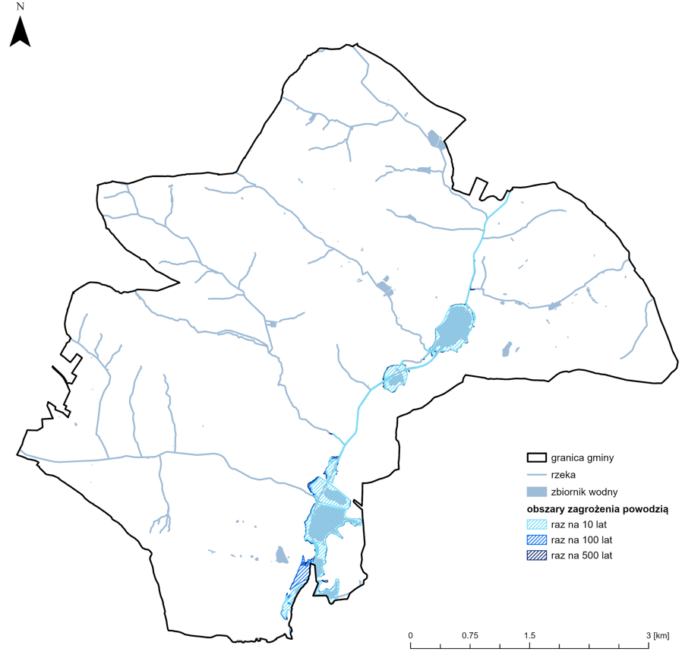
Źródło: opracowanie własne
Na terenie gminy występują fragmenty kompleksów leśnych, głównie o charakterze ochronnym i rekreacyjnym. Gmina Mszana należy jednak do obszarów o niskim stopniu zalesienia. Powierzchnia lasów pozostaje na stałym poziomie ok. 154 ha, co stanowi niespełna 5% powierzchni gminy. Lasy publiczne zajmują jedynie marginalny obszar i praktycznie całość ich powierzchni znajduje się w zarządzie Skarbu Państwa. Stabilność tych wskaźników świadczy o utrzymującym się rolniczym i osadniczym charakterze gminy, w której lasy pełnią raczej funkcję uzupełniającą niż dominującą. Lasy pełnią rolę retencyjną, przeciwdziałają erozji oraz poprawiają jakość powietrza. W krajobrazie dominują jednak użytki rolne, w tym grunty orne i łąki, które stanowią ważne siedliska przyrodnicze dla wielu gatunków ptaków i drobnych zwierząt. Zieleń urządzona występuje punktowo – w parkach, przy szkołach i terenach rekreacyjnych.
Na terenie gminy znajdują się pojedyncze pomniki przyrody – drzewa i skupiska starodrzewu, które podlegają ochronie indywidualnej. Doliny cieków i enklawy leśne pełnią rolę naturalnych korytarzy ekologicznych, które łączą się z systemem przyrodniczym sąsiednich gmin. Cenne przyrodniczo są również obszary łąkowe i podmokłe, stanowiące lokalne siedliska bioróżnorodności.
Krajobraz gminy kształtowany jest przez mozaikę pól uprawnych, łąk i niewielkich kompleksów leśnych, urozmaiconą dolinami rzecznymi i zbiornikami wodnymi. Walory przyrodnicze są szczególnie istotne w kontekście rozwoju funkcji turystycznych i rekreacyjnych, zwłaszcza w dolinach rzek i na terenach zieleni publicznej. Potencjał ten wzmacniają wyznaczone szlaki rowerowe i piesze, prowadzące przez atrakcyjne fragmenty środowiska.
W zakresie gospodarki wodno-ściekowej widać wyraźny postęp. Dane GUS pokazują stabilny rozwój sieci – zwiększa się zarówno długość linii wodociągowych, jak i liczba przyłączy. Woda dostarczana jest z ujęć regionalnych, co gwarantuje ciągłość dostaw i wysoką jakość wody pitnej. Wyzwaniem pozostaje jednak modernizacja starszych fragmentów sieci, szczególnie w obszarach o rozproszonej zabudowie, gdzie koszty rozbudowy infrastruktury są wyższe. Równocześnie zwiększa się ilość odbieranych nieczystości ciekłych – w ciągu kilku lat skala tego zjawiska wzrosła ponad dwukrotnie. Świadczy to zarówno o intensyfikacji zabudowy, jak i o bardziej rygorystycznym podejściu do gospodarki ściekowej.
Również system kanalizacyjny rozwija się sukcesywnie. Liczba mieszkańców korzystających z kanalizacji rośnie z roku na rok, co widać we wzroście liczby osób objętych oczyszczaniem ścieków – z ok. 6,8 tys. w 2019 r. do ponad 7,1 tys. w 2024 r. (GUS). Wzrosła także ilość odebranych nieczystości ciekłych, co wskazuje na bardziej powszechne korzystanie z usług wywozu i uszczelnienie systemu gospodarowania ściekami.
Mimo tego część domów nadal nie ma dostępu do zbiorczej sieci – korzysta z zbiorników bezodpływowych lub przydomowych oczyszczalni ścieków. Ich liczba istotnie wzrosła (z ok. 26 w 2019 r. do 50 w 2024 r.), co jest dowodem na wdrażanie alternatywnych rozwiązań w terenach o rozproszonej zabudowie.
Istotną rolę odgrywają również indywidualne systemy oczyszczania ścieków. Wzrosła liczba przydomowych oczyszczalni, które są odpowiedzią na rozproszony charakter zabudowy i trudności w podłączeniu niektórych gospodarstw do sieci kanalizacyjnej. Równolegle zwiększyła się liczba zbiorników bezodpływowych, co pokazuje, że część mieszkańców nadal korzysta z tradycyjnych rozwiązań, wymagających regularnego wywozu nieczystości.
Na terenie gminy nie funkcjonuje system centralnego ciepłownictwa sieciowego. Całość potrzeb cieplnych pokrywają indywidualne źródła ogrzewania. Wśród nich dominują tradycyjne kotły na węgiel i drewno, choć stopniowo rośnie udział nowoczesnych instalacji gazowych oraz ekologicznych źródeł, takich jak pompy ciepła czy kotły na biomasę. Wdrożenie programów wymiany pieców (np. „Czyste Powietrze”) jest szczególnie istotne dla gminy, ponieważ niska emisja z indywidualnych palenisk należy do głównych problemów środowiskowych i zdrowotnych mieszkańców.
Sieć gazowa obejmuje znaczną część zwartej zabudowy gminy i pełni istotną rolę w ograniczaniu niskiej emisji. W ostatnich latach rośnie liczba gospodarstw korzystających z gazu do ogrzewania i przygotowania ciepłej wody. Dane GUS potwierdzają wzrost długości sieci gazowej i liczby przyłączy, co jest zgodne z trendem stopniowego odchodzenia od paliw stałych na rzecz gazu. Mimo tego wciąż istnieją obszary, gdzie gaz sieciowy jest niedostępny i mieszkańcy korzystają z indywidualnych kotłów węglowych lub butli gazowych. Znikomy jak dotychczas jest odsetek gospodarstw domowych korzystających z OZE. Podobnie sytuacja wygląda w obiektach użyteczności publicznej, gdzie tylko sporadycznie wprowadzono kompleksowe rozwiązania polegające na łączeniu odnawialnych źródeł energii z magazynami energii. W świetle dyrektyw unijnych oraz instrumentów wsparcia w tym zakresie oczekiwać można postępu w tej dziedzinie.
W sferze gospodarki odpadami zauważalny jest wyraźny trend wzrostowy - ilość odpadów komunalnych odbieranych z terenu gminy znacząco wzrosła w porównaniu do początku analizowanego okresu. Wskazuje to z jednej strony na poprawę systemu zbiórki odpadów i objęcie nim większej liczby mieszkańców, a z drugiej – na zmiany w konsumpcji i stylu życia, generujące coraz większą ilość odpadów.
Tabela 4 Podstawowe dane dot. sfery przyrody i ochrony środowiska gminy Mszana za lata 2019-2024
Nazwa wskaźnika | 2019 | 2020 | 2021 | 2022 | 2023 | 2024
Powierzchnia lasów ogółem [ha] | 154,23 | 154,23 | 154,23 | 154,23 | 154,23 | 154,23
Powierzchnia lasów publicznych [ha] | 3,02 | 3,02 | 3,02 | 3,02 | 3,02 | 3,02
Powierzchnia lasów publicznych będących własnością gminy [ha] | 3 | 3 | 3 | 3 | 3 | 3
Lesistość [%] | 4,9 | 4,9 | 4,9 | 4,9 | 4,9 | 4,9
Oczyszczalnie ścieków [szt.] | 0 | 0 | 0 | 0 | 0 | 0
Ludność korzystająca z oczyszczalni ścieków [osoba] | 6788 | 6856 | 6847 | 7017 | 7017 | 7121
Nieczystości ciekłe bytowe odebrane (w ciągu roku) [m³] | 1845,3 | 2242,1 | 2693,7 | 2744,7 | 3350,3 | 5424,1
Zbiorniki bezodpływowe [szt.] | 136 | 136 | 136 | 136 | 247 | 239
Oczyszczalnie przydomowe [szt.] | 26 | 27 | 27 | 27 | 54 | 50
Odpady komunalne zebrane (w ciągu roku) [t] | 2526,19 | 2052,58 | 2805,08 | 3473,91 | 3446,05 | 3892,21
Odpady komunalne zebrane z gospodarstw domowych (w ciągu roku) [t] | 2304,35 | 1942,52 | 2640,37 | 3223,23 | 3169,19 | 3548,39
Źródło: opracowanie własne na podstawie danych GUS
Środowisko przyrodnicze gminy jest narażone na szereg zagrożeń, wynikających przede wszystkim z działalności człowieka. Należą do nich:
- wpływ eksploatacji górniczej – osiadanie terenów, zmiany stosunków wodnych, lokalne podtopienia, degradacja gleb,
- zanieczyszczenie powietrza – głównie niska emisja z indywidualnych źródeł ciepła, wpływająca negatywnie na jakość życia i stan przyrody,
- presja urbanizacyjna – rozpraszanie zabudowy kosztem terenów rolnych i przyrodniczych,
- utrata różnorodności biologicznej – wynikająca z intensyfikacji rolnictwa i ograniczania siedlisk naturalnych.
Zasoby przyrodnicze gminy Mszana, mimo lokalnych ograniczeń i umiarkowanych walorów przyrodniczych w skali województwa, mają duże znaczenie dla jakości życia mieszkańców i rozwoju funkcji rekreacyjnych. Zachowanie równowagi między ochroną środowiska, a rozwojem gospodarczym stanowi kluczowe wyzwanie dla polityki przestrzennej gminy.

Mapa 2 Obszary zieleni w gminie Mszana
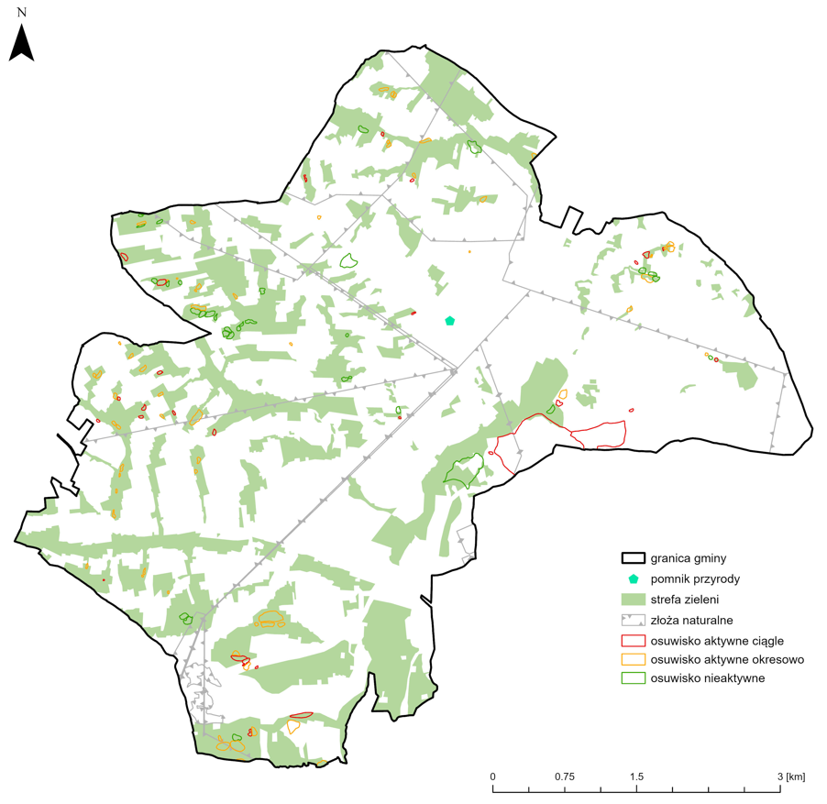
Źródło: opracowanie własne

Usługi publiczne w zakresie edukacji, zdrowia, sportu i rekreacji
Mszana zapewnia mieszkańcom podstawowy zakres usług publicznych, które są sukcesywnie rozwijane i modernizowane. W zakresie edukacji działają szkoły podstawowe i przedszkola, które zapewniają dzieciom opiekę i edukację w bliskiej odległości od miejsca zamieszkania. Gmina inwestuje w infrastrukturę szkolną – modernizuje budynki, rozwija bazę sportową i zwiększa liczbę miejsc w przedszkolach, co jest odpowiedzią na potrzeby młodych rodzin.
W gminie Mszana nie funkcjonują żłobki, kluby dziecięce ani oddziały żłobkowe. Brak jest też zarejestrowanych dzieci objętych opieką w tego typu instytucjach. Oznacza to, że opieka nad dzieckiem do 3 roku życia odbywa się głównie w ramach rodziny lub poprzez korzystanie z instytucji opiekuńczych poza granicami gminy. To wskazuje na istotną lukę w systemie opieki instytucjonalnej, co może być barierą dla aktywności zawodowej rodziców, zwłaszcza kobiet.
W zakresie wychowania przedszkolnego sytuacja jest stabilna. Na terenie gminy działają 3 placówki wychowania przedszkolnego, z czego 2 to przedszkola ogólnodostępne, a 1 stanowi tzw. inny typ placówki wychowania przedszkolnego. Liczba dzieci objętych wychowaniem przedszkolnym wahała się w latach 2019–2024 w granicach ok. 315–339 dzieci. Po niewielkim wzroście w latach 2021–2023 (szczyt 339 dzieci), w 2024 roku liczba ta spadła do 315. Trend ten może być związany ze zmianami demograficznymi i stopniowym zmniejszaniem się liczby dzieci w wieku przedszkolnym.
Dane GUS pokazują, że dostęp do edukacji przedszkolnej w gminie jest stosunkowo dobry, a liczba placówek odpowiada potrzebom lokalnej społeczności. Niemniej jednak brak żłobków i klubów dziecięcych oznacza, że rodziny z najmłodszymi dziećmi zmuszone są korzystać z usług poza gminą. To może ograniczać atrakcyjność gminy dla młodych rodzin oraz wpływać na decyzje dotyczące aktywności zawodowej i planów osiedleńczych.
Brak instytucjonalnych form opieki nad najmłodszymi dziećmi do 3 lat pozostaje jednym z kluczowych wyzwań dla polityki społecznej gminy. Rozwój tego sektora mógłby wzmocnić lokalny rynek pracy poprzez ułatwienie rodzicom powrotu do aktywności zawodowej oraz zwiększyć atrakcyjność gminy dla młodych rodzin.
Podstawowa opieka zdrowotna jest dostępna w ograniczonym zakresie – część mieszkańców korzysta z przychodni w sąsiednich miastach. W kontekście starzenia się populacji konieczne będzie rozwijanie usług medycznych i opiekuńczych na miejscu, tak aby seniorzy mogli otrzymywać wsparcie bez konieczności długich dojazdów.
Gmina Mszana, mimo że należy do gmin o niewielkiej powierzchni i w przeważającej mierze rolniczym charakterze, od wielu lat przywiązuje dużą wagę do rozwoju infrastruktury sportowej i rekreacyjnej. Stanowi ona ważny element integracji lokalnej społeczności, a jednocześnie istotny czynnik podnoszący jakość życia mieszkańców.
Podstawę bazy sportowej tworzą obiekty zlokalizowane przy szkołach podstawowych – nowoczesne boiska wielofunkcyjne i sale gimnastyczne, które służą zarówno celom edukacyjnym, jak i zajęciom organizowanym przez lokalne kluby czy stowarzyszenia. Dzięki nim dzieci i młodzież mogą uczestniczyć w treningach i zajęciach pozalekcyjnych, a mieszkańcy korzystać z obiektów poza godzinami szkolnymi.
Gmina dysponuje boiskami wielofunkcyjnymi przy każdej ze szkół podstawowych, czyli w każdym sołectwie. Umożliwiają one uprawianie różnych dyscyplin sportowych – od piłki nożnej, przez siatkówkę i koszykówkę, po rekreacyjne gry zespołowe. Ważnym elementem są również boiska trawiaste, które stanowią bazę dla lokalnych klubów piłkarskich, skupiających dzieci, młodzież i dorosłych. Funkcjonujące LKS-y (Ludowe Kluby Sportowe) są nie tylko miejscem rywalizacji sportowej, ale i integracji środowiska lokalnego, a ich działalność ma wieloletnią tradycję.
Uzupełnieniem są siłownie plenerowe oraz place zabaw, rozmieszczone w poszczególnych miejscowościach. Pełnią one rolę ogólnodostępnych stref aktywności, z których chętnie korzystają zarówno osoby młode, jak i seniorzy.
Gmina Mszana, mimo stosunkowo niewielkiej powierzchni, dysponuje wartościowymi zasobami środowiskowymi, które stanowią naturalną bazę dla rozwoju rekreacji i turystyki aktywnej. Kluczowym elementem jest dolina rzeki Szotkówki – obszar o wysokich walorach krajobrazowych i ekologicznych, który pełni funkcję zarówno przyrodniczą, jak i rekreacyjną. Dolina ta, dzięki naturalnemu układowi terenów zielonych i otwartemu krajobrazowi, stwarza dogodne warunki do spacerów, turystyki rowerowej oraz rekreacji rodzinnej.
Poza doliną rzeki, na terenie gminy znajdują się tereny leśne, zadrzewienia śródpolne i fragmenty zieleni wiejskiej, które wzbogacają krajobraz i mogą być wykorzystywane jako przestrzeń do wypoczynku i aktywności na świeżym powietrzu. Choć walory te mają przede wszystkim znaczenie lokalne, w połączeniu z dogodnym położeniem gminy – pomiędzy Jastrzębiem-Zdrojem a Wodzisławiem Śląskim – tworzą atrakcyjne zaplecze rekreacyjne dla mieszkańców całego subregionu.
Na przestrzeni ostatnich lat w gminie rozwijana jest infrastruktura wspierająca rekreację i turystykę. Istotnym atutem jest rozbudowa układu ścieżek rowerowych i tras pieszych, które łączą miejscowości w obrębie gminy i tworzą powiązania z siecią tras w sąsiednich jednostkach samorządowych. Sieć ta nie tylko umożliwia mieszkańcom codzienne dojazdy czy rekreację weekendową, ale także przyciąga osoby spoza gminy, poszukujące spokojnych tras rowerowych w zielonym otoczeniu.
Unikatowym elementem oferty gminy jest Miejsce Postoju Pojazdów Turystycznych, które wyróżnia Mszanę na tle sąsiednich gmin. Obiekt ten odpowiada na rosnące zapotrzebowanie na turystykę mobilną, cieszącą się coraz większą popularnością w Polsce i na świecie. Dzięki niemu gmina ma możliwość przyciągnięcia nowej grupy turystów, którzy łączą podróżowanie ze zwiedzaniem i korzystaniem z lokalnych atrakcji.
Uzupełnieniem oferty są tereny zieleni urządzonej, place zabaw, siłownie plenerowe oraz przestrzenie rekreacyjne, które pełnią ważną funkcję w życiu społecznym mieszkańców. Są to miejsca integracji rodzinnej, wypoczynku na świeżym powietrzu oraz aktywności fizycznej osób w różnym wieku – od najmłodszych dzieci po seniorów.
Tereny zieleni publicznej i rekreacyjnej, takie jak parki czy miejsca spotkań plenerowych, pełnią rolę centrów integracji społecznej. Organizowane są tu wydarzenia gminne – festyny, rajdy, turnieje sportowe i imprezy okolicznościowe, które łączą funkcje sportowe, rekreacyjne i kulturalne. Park Aktywnej Rekreacji w Mszanie, ze ścieżkami rowerowymi, biegowymi i spacerowymi, z placami zabaw i siłownią plenerową. jest miejscem, z którego bardzo chętnie korzystają mieszkańcy, jak również przyjeżdżają rodzice z dziećmi z sąsiednich miast.
Sfera sportu w gminie jest w dużej mierze kształtowana przez działalność lokalnych klubów sportowych i stowarzyszeń. Prowadzą one sekcje piłkarskie dla różnych grup wiekowych i organizują liczne turnieje oraz treningi. Obok działalności klubowej dużą rolę odgrywają inicjatywy gminne, takie jak zawody międzyszkolne.
Gmina Mszana dysponuje bogatą i wszechstronną bazą sportowo-rekreacyjną jak na gminę wiejską, co należy uznać za jej duży atut. Walory środowiskowe i dostępna infrastruktura tworzą korzystne warunki do dalszego rozwoju sportu i rekreacji. Szczególny potencjał tkwi w rozwoju turystyki rowerowej i pieszej, a także w poszerzaniu oferty sportowej dla rodzin z dziećmi, osób starszych i osób z niepełnosprawnościami.
Wyzwanie stanowi natomiast utrzymanie i modernizacja istniejącej infrastruktury oraz jej dostosowanie do zmieniających się potrzeb mieszkańców. Konieczne jest również zapewnienie stabilnego wsparcia dla lokalnych klubów i organizacji, które pełnią ważną rolę w rozwoju sportu masowego i integracji społecznej.

Kultura i dziedzictwo lokalne

Kultura i życie społeczne w Mszanie koncentrują się wokół Gminnego Ośrodka Kultury i Rekreacji oraz biblioteki publicznej. Instytucje te prowadzą szeroką działalność edukacyjną, artystyczną i integracyjną, organizując zajęcia dla dzieci, młodzieży i dorosłych. Aktywnie działają również organizacje pozarządowe, takie jak Koła Gospodyń Wiejskich, Koła Związku Emerytów, Rencistów i Inwalidów, Kluby Seniora, zespoły śpiewacze, Orkiestra Rozrywkowa i inne stowarzyszenia lokalne, które pełnią ważną rolę w integracji społeczności i pielęgnowaniu tradycji oraz promują gminę na zewnątrz.
Jak zaznaczono w punkcie wcześniejszym, Mszana dysponuje terenami rekreacyjnymi – boiskami sportowymi, placami zabaw, obiektami sportowo-rekreacyjnymi – które sprzyjają aktywnemu spędzaniu czasu wolnego. Organizowane są imprezy plenerowe, festyny i wydarzenia kulturalne, które integrują mieszkańców i budują lokalną tożsamość.
Dziedzictwo kulturowe gminy zakorzenione jest w śląskich tradycjach i obyczajach, które są pielęgnowane i przekazywane młodszym pokoleniom. Zwyczaje, gwara, kuchnia regionalna czy lokalne święta stanowią istotną część tożsamości mieszkańców. W Gogołowej została odtworzona Izba Regionalna – mini muzeum śląskiego domu. Wszystkie te działania, w połączeniu z walorami krajobrazowymi dają szansę na rozwój lokalnej oferty turystycznej – szczególnie w zakresie turystyki rodzinnej, edukacyjnej i kulturowej.
Kultura i dziedzictwo gminy pełnią więc funkcję nie tylko integracyjną, ale i promocyjną – mogą stać się elementem budowania wizerunku Mszany jako miejsca atrakcyjnego do życia, pracy i odwiedzin.

Układ komunikacyjny gminy Mszana

Układ komunikacyjny gminy Mszana charakteryzuje się zróżnicowaną hierarchią dróg, dobrym powiązaniem zewnętrznym dzięki autostradzie A1 oraz rozwiniętą siecią lokalnych połączeń drogowych, uzupełnioną o trasy rowerowe i obsługę transportem zbiorowym.
Gmina Mszana posiada bardzo dobre powiązania komunikacyjne z otoczeniem, dzięki przebiegającej przez jej teren autostradzie A1, stanowiącej główny korytarz transportowy o znaczeniu krajowym i międzynarodowym (oś północ–południe: Trójmiasto – Śląsk – Czechy). Węzeł autostradowy zlokalizowany na jej obszarze umożliwia sprawne włączenie do sieci szybkiego ruchu i ma podstawowe znaczenie dla rozwoju stref aktywności gospodarczej.
Istotne znaczenie mają również drogi wojewódzkie:
- DW 933 w kierunku Wodzisławia Śląskiego zapewniająca dogodne połączenia z północną częścią subregionu i pozostałymi częściami województwa,
- DW 930 łącząca Mszanę ze Świerklanami,
- DW 937 prowadząca do Jastrzębia-Zdroju.
Drogi te, w połączeniu z autostradą, tworzą szkielet układu transportowego o znaczeniu ponadlokalnym.
Komunikacja wewnętrzna gminy opiera się na układzie dróg powiatowych i gminnych, które łączą miejscowości: Mszanę, Połomię i Gogołowę oraz zapewniają dostęp do obszarów rolniczych, terenów mieszkaniowych i lokalnych usług. Drogi powiatowe obsługują głównie relacje wewnątrzgminne i stanowią połączenia z siecią wojewódzką, natomiast drogi gminne mają charakter lokalny i służą do obsługi zabudowy rozproszonej. Układ ten, charakterystyczny dla gmin wiejskich, wymaga sukcesywnych modernizacji związanych z dostosowaniem parametrów technicznych do rosnącego natężenia ruchu, szczególnie w rejonach planowanego rozwoju zabudowy mieszkaniowej i aktywności gospodarczej.
Na terenie gminy nie funkcjonuje kolej pasażerska. Najbliższe stacje obsługujące ruch regionalny i dalekobieżny znajdują się w miastach sąsiednich, przede wszystkim w Wodzisławiu Śląskim. Brak bezpośredniego dostępu do kolei sprawia, że transport autobusowy pełni główną rolę w obsłudze komunikacji zbiorowej.
Układ komunikacyjny gminy uzupełnia system tras rowerowych, obejmujący zarówno szlaki o charakterze codziennym, jak i rekreacyjnym. Trasy te łączą poszczególne miejscowości, prowadzą przez doliny rzeczne i tereny zieleni, a także zapewniają powiązania z sąsiednimi gminami. Rozwój spójnej sieci tras rowerowych stanowi ważną składową polityki transportowej i rekreacyjnej, podnoszącą jakość życia mieszkańców oraz atrakcyjność turystyczną gminy.
Reasumując, układ komunikacyjny gminy Mszana cechuje się wyraźną hierarchią – od autostrady A1 i dróg wojewódzkich obsługujących ruch ponadlokalny, po sieć dróg powiatowych i gminnych odpowiadających za obsługę wewnętrzną. Taka struktura determinuje rozwój przestrzenny gminy, sprzyja lokalizacji inwestycji gospodarczych w rejonie głównych korytarzy transportowych i równocześnie wymaga systematycznej modernizacji układu lokalnego w celu zapewnienia odpowiedniego standardu obsługi mieszkańców i rolnictwa.

Mapa 3 Układ komunikacyjny gminy Mszana
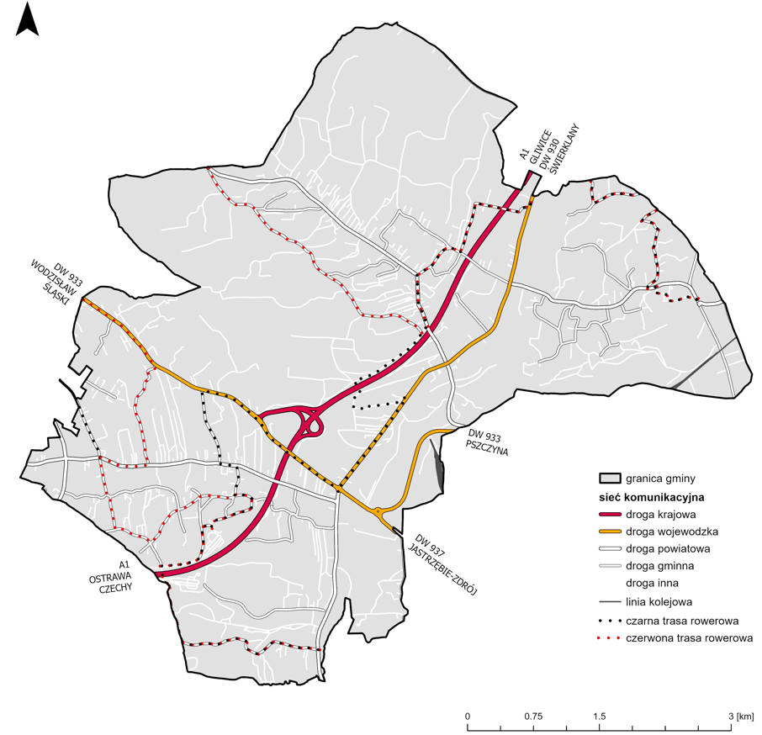
Źródło: opracowanie własne

Uwarunkowania wynikające z aspektów suszy, gospodarki wodnej i przeciwpowodziowej

Plany zarządzania ryzykiem powodziowym (PZRP)
Podstawowym celem Planów zarządzania ryzykiem powodziowym (PZRP) jest zapewnienie skutecznego i długofalowego systemu reagowania na zagrożenia powodziowe. Dokumenty te mają nie tylko minimalizować skutki ewentualnych powodzi, ale także wspierać aktywne/ proaktywne podejście w zakresie planowania i wdrażania działań inwestycyjnych oraz stosowania odpowiednich instrumentów wspomagających ochronę przeciwpowodziową.
Na terenie gminy Mszana występują obszary, które mogą być potencjalnie narażone na ryzyko powodzi. Zgodnie z zapisami ustawy Prawo wodne, za obszary szczególnego zagrożenia powodzią uznaje się:
- tereny, gdzie prawdopodobieństwo wystąpienia powodzi jest średnie i wynosi 1%,
- tereny, gdzie prawdopodobieństwo wystąpienia powodzi jest wysokie i wynosi 10%,
- obszary zlokalizowane pomiędzy linią brzegu a wałem przeciwpowodziowym lub naturalnym wysokim brzegiem, w który wbudowano wał, a także wyspy i przymuliska będące działkami ewidencyjnymi,
- pas techniczny przylegający do urządzeń wodnych.
Na obszarach szczególnego zagrożenia powodzią kluczową zasadą jest zakaz lub ograniczenie lokalizacji zabudowy trwałej i funkcji wymagających stałego pobytu ludzi. Zaleca się zachowanie tych terenów jako przestrzeni otwartych, pełniących rolę naturalnych polderów i stref buforowych. W pasach technicznych i między wałem a rzeką obowiązuje dodatkowo zakaz zabudowy i obowiązek utrzymania dostępu technicznego dla służb wodnych.
Mapa 4 Obszary szczególnego zagrożenia powodziowego – prawdopodobieństwo 1%
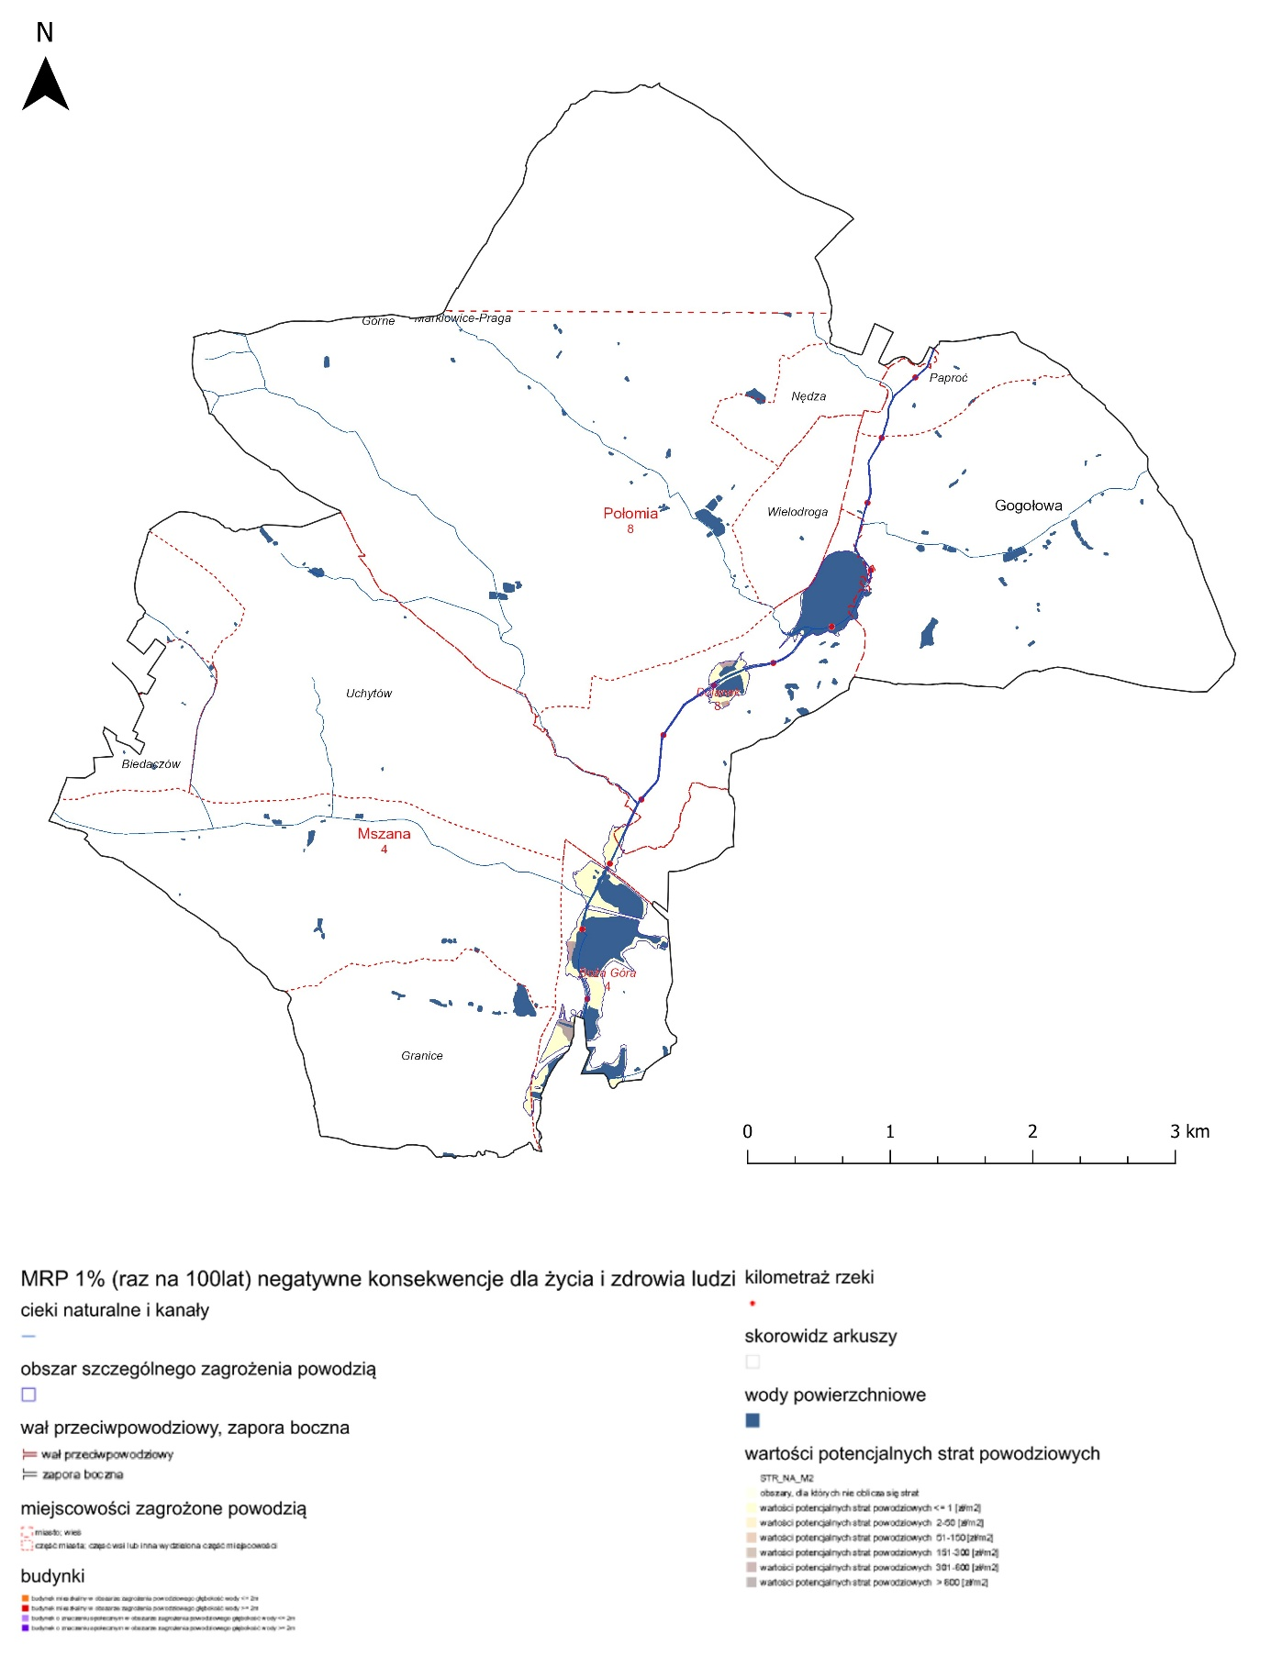

Źródło: opracowanie własne na podstawie www.isok.gov.pl.
Mapa 5 Obszary szczególnego zagrożenia powodziowego – prawdopodobieństwo 2%
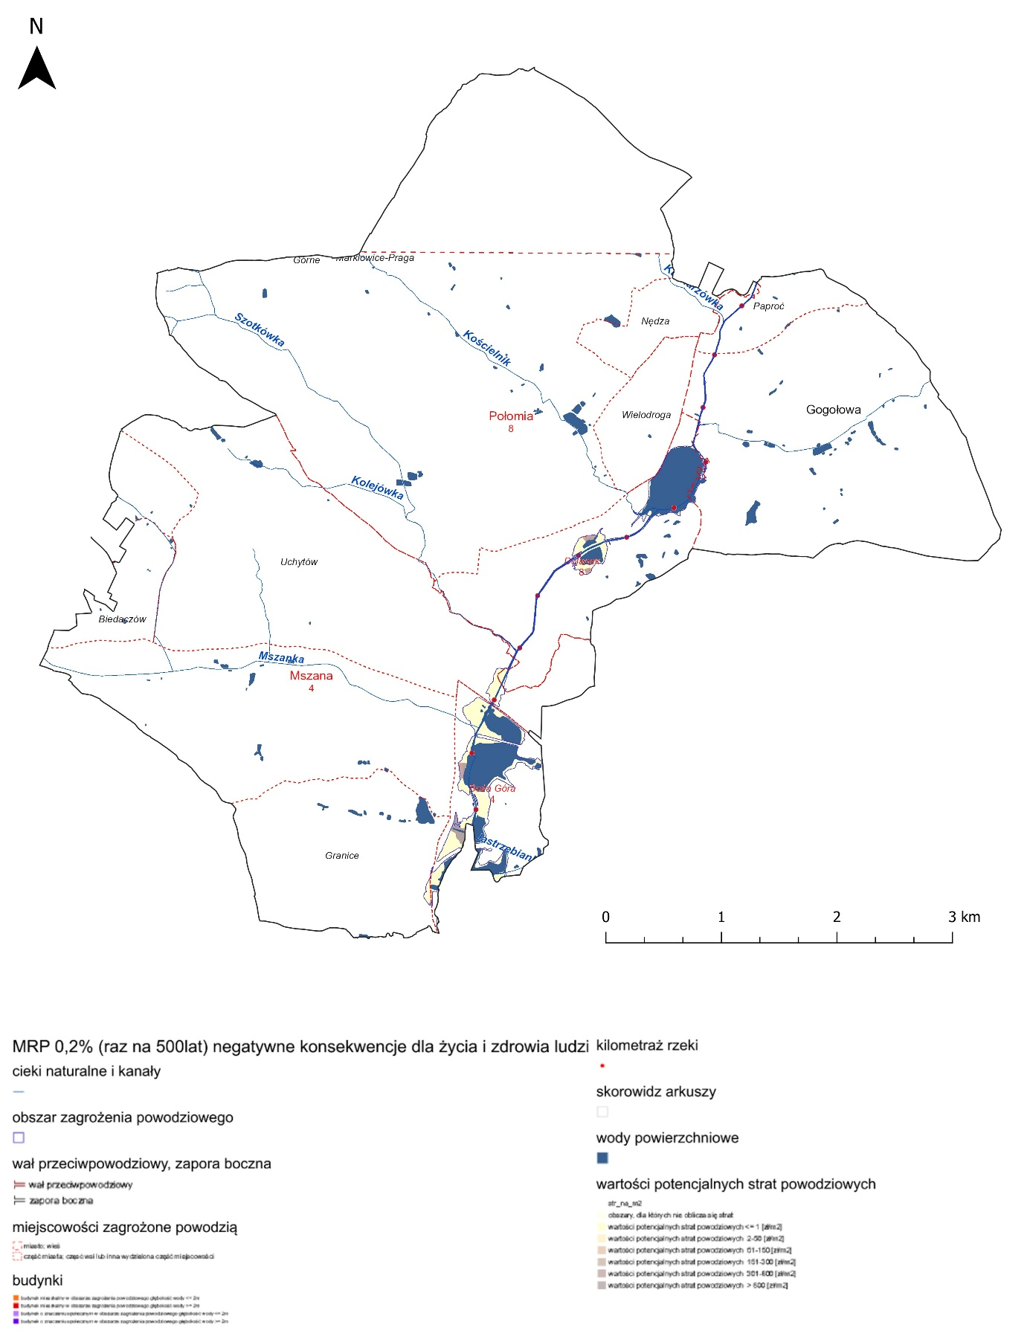

Źródło: opracowanie własne na podstawie www.isok.gov.pl.

Mapa 6 Obszary szczególnego zagrożenia powodziowego – prawdopodobieństwo 10%
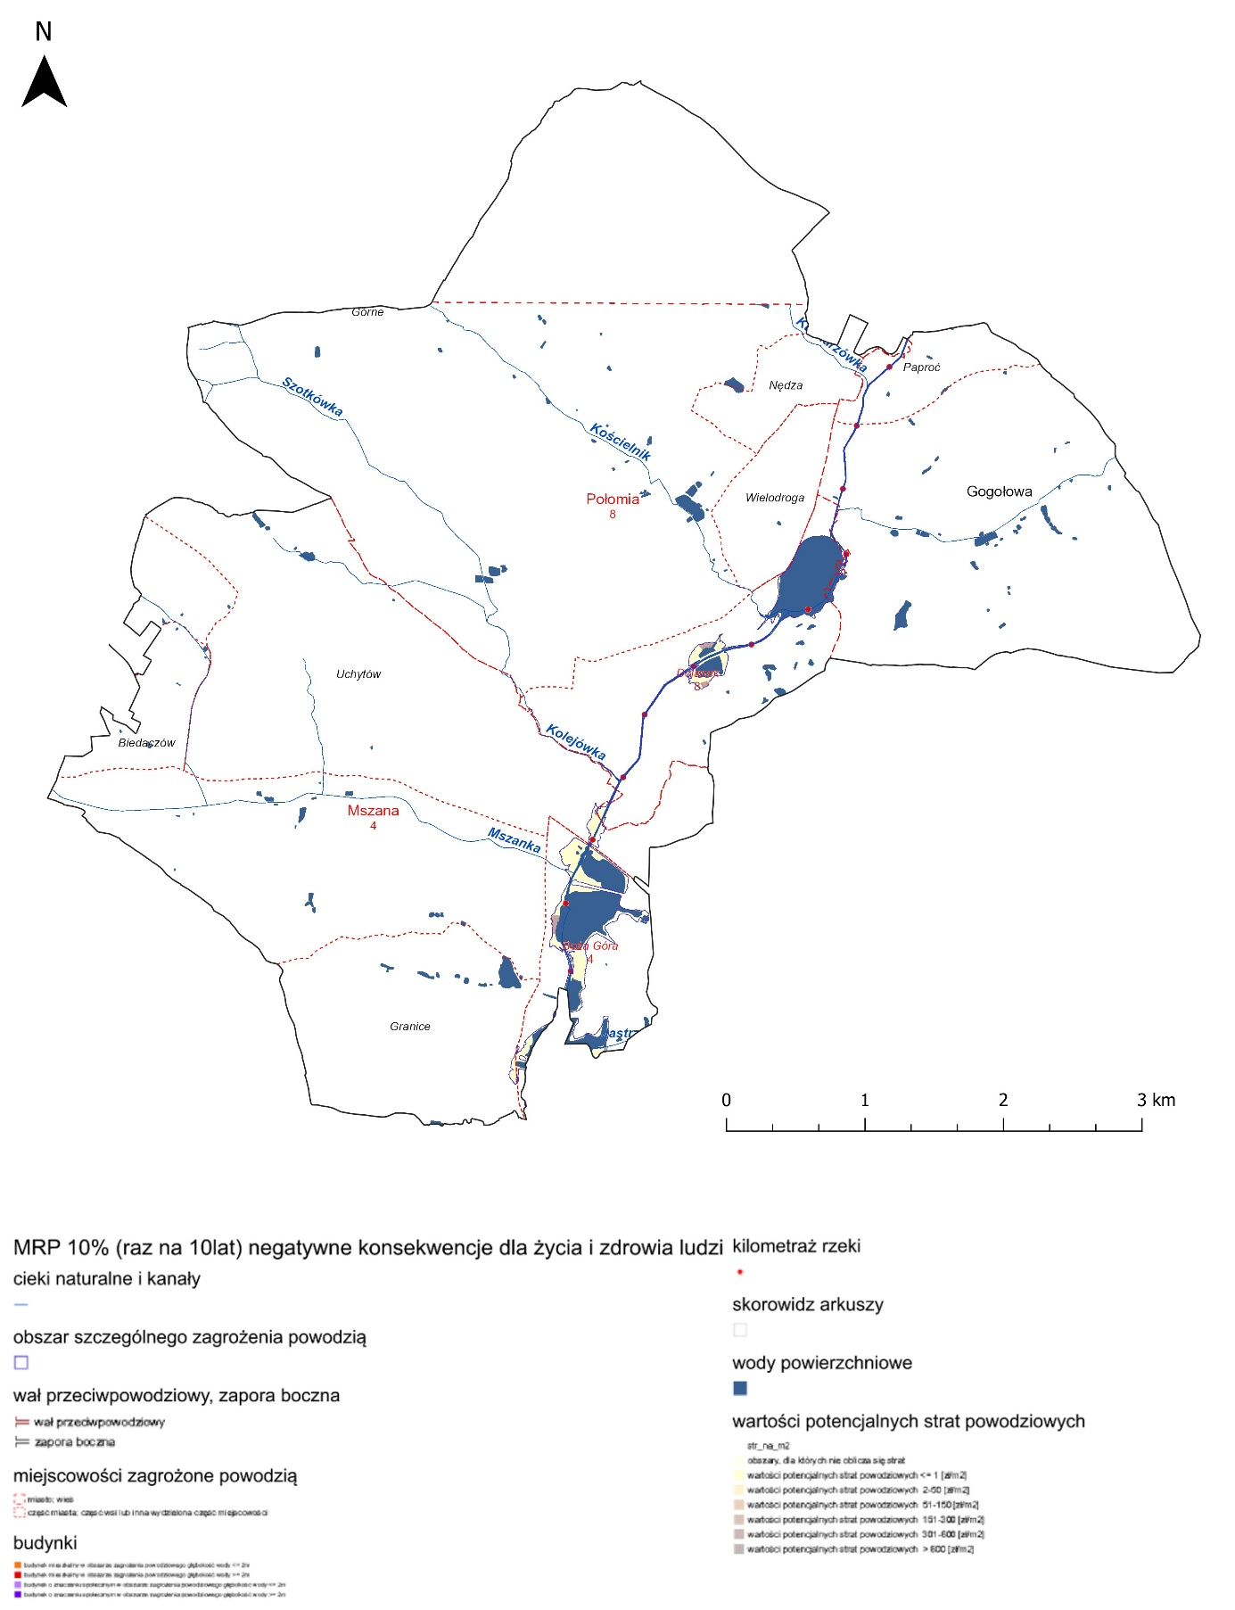

Źródło: opracowanie własne na podstawie www.isok.gov.pl.

Plany gospodarowania wodami na obszarze dorzecza
Na obszarze gminy Mszana można wskazać główne jednolite części wód powierzchniowych, dla których zaplanowano w dokumentach krajowych zbiór działań. Jednolite części wód powierzchniowych w gminie Mszana obejmują:
- Szotkówka - RW60000611489,
- Pszczynka od źródeł zb. Łąka - RW2000092116559,
natomiast jednolite części wód podziemnych obejmują:
- GW6000155,
- GW2000156.
Tabela 5 Jednolite części wód w gminie Mszana wraz ze zbiorem działań podstawowych
Nazwa i Kod JCWP | Stan/potencjał ekologiczny  Stan chemiczny  Stan ogólny JCWP | Przypisane cele środowiskowe | Kluczowe podstawowe działania
Szotkówka  RW60000611489 | - słaby potencjał ekologiczny  - stan chemiczny poniżej dobrego  - stan (ogólny): zły stan wód | - umiarkowany potencjał ekologiczny (złagodzone wskaźniki: [azot ogólny, azot amonowy, azot azotanowy, fosfor ogólny, fosforany, OWO, BZT5, przewodność elektrolityczna właściwa w 20°C (maksymalna dopuszczalna wartość w wodzie: do 2740 μS/cm), IO]; pozostałe wskaźniki - II klasa jakości); zapewnienie drożności cieku dla migracji ichtiofauny o ile jest monitorowany wskaźnik diadromiczny  - stan chemiczny: dla złagodzonych wskaźników [nikiel(w)] poniżej stanu dobrego, dla pozostałych wskaźników - stan dobry | - Uporządkowanie i poprawa infrastruktury związanej z gospodarką ściekową na obszarze gminy poza aglomeracjami,  - Realizacja Krajowego Programu Oczyszczania Ścieków komunalnych.  - Kontrola gospodarowania wodami oraz przeglądy pozwoleń wodnoprawnych,  - Analizy techniczno-ekonomiczne gospodarowania ściekami w obszarze gminy poza aglomeracjami.
Pszczynka od źródeł zb. Łąka  RW2000092116559 | - umiarkowany potencjał ekologiczny,  - Stan chemiczny: brak danych  - Stan (ogólny): zły stan wód | - umiarkowany potencjał ekologiczny (złagodzone wskaźniki: [przewodność elektrolityczna właściwa w 20°C (maksymalna dopuszczalna wartość w wodzie: do 2740 μS/cm)]; pozostałe wskaźniki - II klasa jakości)  - dobry stan chemiczny | - Działania renaturyzacyjne,  - Działania kontrolne,
Źródło: opracowanie własne na podstawie http://karty.apgw.gov.pl:4200/jcw-powierzchniowe

Kod JCWPd (wody podziemne ) | Stan chemiczny, Stan ilościowy, Stan JCWPd | Przypisane cele środowiskowe | Podstawowe działania
GW6000155 | - Stan chemiczny: dobry  - Stan ilościowy: dobry  - Stan JCWPd: dobry | - dobry stan chemiczny,  - dobry stan ilościowy | - Dla JCW nie zaplanowano żadnych dodatkowych działań podstawowych.
GW2000156 | - Stan chemiczny: dobry  - Stan ilościowy: dobry  - Stan JCWPd: dobry | - dobry stan chemiczny,  - dobry stan ilościowy | - dobrowolne stosowanie działań ze "Zbioru zaleceń dobrej praktyki rolniczej"  - ograniczenie zużycia wody w przemyśle  - szkolenia z zakresu dobrowolnego stosowania "Zbioru zaleceń dobrej praktyki rolniczej", mającego na celu ochronę wód przed zanieczyszczeniem azotanami pochodzącymi ze źródeł rolniczych  - dodatkowy przegląd udzielonych pozwoleń wodnoprawnych związanych z poborem wód podziemnych  - weryfikacja zasobów eksploatacyjnych ujęć wód podziemnych ustalonych na podstawie dokumentacji hydrogeologicznych wykonanych przed 2004 r.  - rozpoznanie występowania nowych zanieczyszczeń w wodach podziemnych
Źródło: opracowanie własne na podstawie http://karty.apgw.gov.pl:4200/jcw-podziemne
Plan Przeciwdziałania Skutkom Suszy (PPSS) – gmina Mszana
W Planie Przeciwdziałania Skutkom Suszy podkreślono, że susza – obok powodzi – należy do najbardziej dotkliwych i ekstremalnych zjawisk naturalnych oddziałujących na społeczeństwo, środowisko i gospodarkę Polski. Jej konsekwencje są szerokie: ograniczenie dostępności wody dla mieszkańców i rolnictwa, pogorszenie warunków produkcji rolnej, obniżenie jakości gleb, degradacja ekosystemów oraz spadek bioróżnorodności. Zjawisko to wpływa również na funkcjonowanie lokalnych przedsiębiorstw i usług, w tym rolnictwa, przemysłu spożywczego oraz rekreacji.
W gminie Mszana, ze względu na dominującą funkcję rolniczą oraz rozwój zabudowy mieszkaniowej i usługowej, skutki suszy mogą być szczególnie odczuwalne. Niedobór wody w okresach suchych oznacza ryzyko dla produkcji rolnej, zaopatrzenia mieszkańców w wodę, a także dla lokalnej przyrody – zwłaszcza w dolinie Szotkówki i na obszarach związanych z małą retencją.
Głównym celem PPSS jest ograniczenie skutków suszy i minimalizowanie jej negatywnego wpływu na życie społeczne, gospodarkę oraz środowisko naturalne. Cel ten rozwinięto w czterech kierunkach działań:
- skuteczne gospodarowanie zasobami wodnymi w celu zwiększenia ich dostępności,
- zwiększanie zdolności retencyjnych, obejmujących zarówno retencję naturalną (lasy, gleby, doliny rzeczne), jak i sztuczną (zbiorniki wodne, systemy techniczne),
- edukację mieszkańców i instytucji odpowiedzialnych za gospodarkę wodną w zakresie przeciwdziałania skutkom suszy,
- stworzenie systemu realizacji i finansowania działań służących ochronie przed jej skutkami.
Podstawę prawną dla Planu stanowi art. 184 ust. 2 ustawy Prawo wodne, zgodnie z którym PPSS powinien obejmować m.in.:
- analizę możliwości zwiększenia zasobów wodnych,
- propozycje budowy i modernizacji urządzeń wodnych,
- wskazania dotyczące zmian w sposobach korzystania z zasobów wodnych i w zakresie retencji,
- katalog działań służących ograniczeniu skutków suszy.
Działania przewidziane w Planie dotyczą zarówno inwestycji infrastrukturalnych – takich jak budowa i modernizacja urządzeń wodnych, zwiększanie retencji wód powierzchniowych i podziemnych, czy przebudowa sieci wodociągowych – jak i inicjatyw edukacyjnych i organizacyjnych. Ważne jest dostosowanie praktyk rolniczych i gospodarczych do zmieniających się warunków klimatycznych, np. poprzez wprowadzanie technologii oszczędzających wodę, rozwój małej retencji czy promowanie gatunków upraw odpornych na suszę.
Dla gminy Mszana działania te mają istotne znaczenie. Obszary rolnicze, dolina Szotkówki oraz tereny o ograniczonej retencji wodnej są szczególnie podatne na skutki niedoboru wód. Wskazane w Planie kierunki powinny stanowić podstawę do planowania przestrzennego, lokalnych inwestycji oraz działań edukacyjnych, które zwiększą odporność gminy na zmiany klimatyczne. Realizacja zadań PPSS wymagać będzie współpracy gminy z instytucjami odpowiedzialnymi za gospodarkę wodną, sąsiednimi samorządami oraz lokalnymi organizacjami.

Rysunek 1 Zagrożenie suszą w gminie Mszana
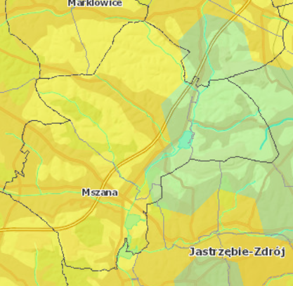
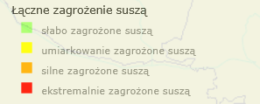

\

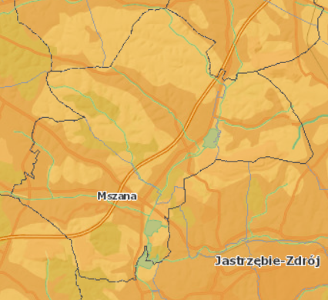

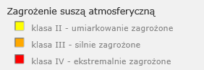

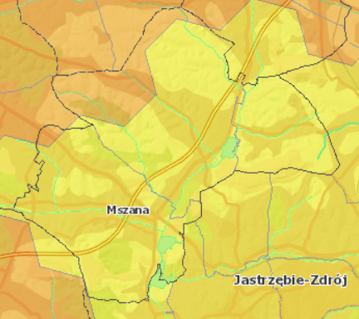
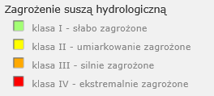

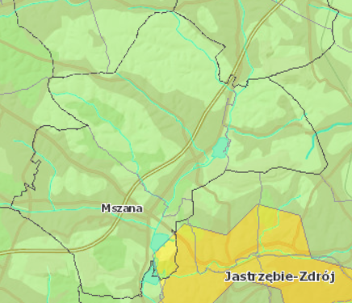
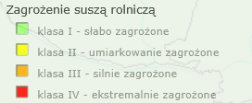

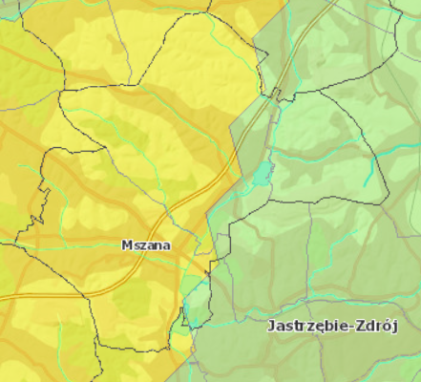

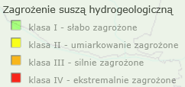

Źródło: opracowanie własne na podstawie www.isok.gov.pl.
Wymienione w powyższych dokumentach działania w obszarze gospodarki wodnej, ochrony przeciwpowodziowej oraz przeciwdziałania skutkom suszy w sposób bezpośredni wpisują się w realizację celów rozwoju gminy Mszana.

Analiza SWOT i STEEP – gminy Mszana

Analiza SWOT gminy Mszana pozwala określić najważniejsze czynniki wewnętrzne i zewnętrzne, które wpływają na jej funkcjonowanie i rozwój. Mocne i słabe strony wskazują na zasoby oraz ograniczenia wewnętrzne gminy, natomiast szanse i zagrożenia wynikają z procesów zachodzących w otoczeniu powiatowym, regionalnym, krajowym i europejskim. W przypadku Mszany największym atutem jest jej położenie komunikacyjne oraz stabilna sytuacja demograficzna. Głównym wyzwaniem pozostaje natomiast ujemny przyrost naturalny, niewystarczająca oferta usług zdrowotnych i problemy środowiskowe. W otoczeniu gminy pojawiają się szanse związane z funduszami unijnymi, rozwojem Subregionu Zachodniego i trendem osiedlania się poza dużymi miastami, ale także zagrożenia wynikające z procesów demograficznych, wysokich kosztów energii i konkurencji ze strony większych miast.

Tabela 1: Kluczowe siły i słabości
Siły | Słabości
Dogodne położenie komunikacyjne – węzeł autostrady A1, bliskość dróg wojewódzkich i krajowych. | Ujemny przyrost naturalny – liczba zgonów przewyższająca liczbę urodzeń.
Stabilna liczba ludności i dodatnie saldo migracji. | Niewielka lesistość i ograniczone zasoby przyrodnicze.
Relatywnie młoda społeczność – średni wiek mieszkańców niższy niż średnia województwa. | Rozdrobnione rolnictwo – niska konkurencyjność.
Rozwinięta sieć edukacyjna i infrastruktura społeczna. | Brak dużych zakładów przemysłowych i inwestorów.
Zróżnicowana gospodarka lokalna – małe i średnie przedsiębiorstwa w różnych branżach. | Niewystarczająca oferta usług zdrowotnych i opiekuńczych.
Silne więzi społeczne i aktywność lokalna. | Problemy z jakością powietrza – niska emisja i zanieczyszczenia komunikacyjne.
Walory krajobrazowe i wiejski charakter. | Ograniczona komunikacja publiczna.
System gospodarki odpadami i rozwijająca się infrastruktura wodno-kanalizacyjna. | Ograniczona oferta mieszkaniowa – relatywnie mała skala nowych inwestycji.
Źródło: opracowanie własne na podstawie warsztatów
Tabela 2: Kluczowe szanse i zagrożenia
Szanse | Zagrożenia
Dynamiczny rozwój Subregionu Zachodniego woj. śląskiego. | Starzenie się społeczeństwa na poziomie krajowym i regionalnym.
Dobre powiązania transgraniczne – bliskość granicy z Czechami. | Niekorzystne trendy demograficzne w woj. śląskim.
Rosnące zainteresowanie migracją na tereny podmiejskie i wiejskie. | Kryzys energetyczny.
Rozbudowa i modernizacja infrastruktury drogowej w regionie. | Zanieczyszczenie powietrza w regionie śląskim.
Programy i fundusze zewnętrzne (UE, krajowe). | Silna konkurencja ze strony większych miast.
Regionalna sieć edukacyjna i kulturalna. | Ograniczona dostępność komunikacji publicznej w regionie.
Wzrost popularności rekreacji na terenach wiejskich. | Presja urbanizacyjna i niekontrolowana zabudowa.
Źródło: opracowanie własne na podstawie warsztatów

Analiza STEEP gminy Mszana pozwala na zidentyfikowanie głównych czynników otoczenia społecznego, technologicznego, ekonomicznego, ekologicznego i politycznego, które obecnie kształtują warunki rozwoju gminy. Na poziomie społecznym zasadnicze znaczenie mają procesy demograficzne i migracyjne, technologicznie – cyfryzacja i rozwój OZE, ekonomicznie – transformacja energetyczna i inflacja, ekologicznie – problemy jakości powietrza i wyzwania klimatyczne, a politycznie – możliwość korzystania z funduszy unijnych i krajowych oraz współpraca transgraniczna.
S – czynniki społeczne
- Starzenie się społeczeństwa w regionie i kraju oraz rosnący udział osób starszych w strukturze demograficznej.
- Ujemny przyrost naturalny i spadek liczby urodzeń.
- Migracje wewnętrzne – napływ mieszkańców z miast na tereny podmiejskie i wiejskie, w tym do gminy Mszana.
- Rosnące potrzeby w zakresie usług społecznych (opiekuńczych, zdrowotnych, edukacyjnych).
- Zmiana stylu życia – wyższe oczekiwania wobec jakości przestrzeni publicznych i ekologii w życiu codziennym.
T – czynniki technologiczne
- Postępująca cyfryzacja usług publicznych, edukacji i ochrony zdrowia.
- Dynamiczny rozwój technologii energetycznych: fotowoltaika, pompy ciepła, magazyny energii.
- Rozwój technologii transportowych: elektromobilność, rowery elektryczne, systemy smart mobility.
- Wyzwanie zapewnienia dostępu do szerokopasmowego Internetu na terenach wiejskich.
E – czynniki ekonomiczne
- Transformacja energetyczna i odchodzenie od górnictwa – konieczność dywersyfikacji gospodarki regionu.
- Rozwój sektora MŚP oraz lokalnej przedsiębiorczości jako podstawy gospodarki gminy.
- Wysoka inflacja i rosnące koszty energii – obciążenie dla gospodarstw domowych i samorządów.
- Fundusze UE i krajowe wspierające transformację klimatyczno-energetyczną i innowacje.
- Konkurencja większych miast o inwestorów i mieszkańców.
E – czynniki ekologiczne i klimatyczne
- Zła jakość powietrza w woj. śląskim – wysoka emisja pyłów i gazów z gospodarstw domowych i transportu.
- Europejski Zielony Ład – zobowiązania do redukcji emisji i przejścia na gospodarkę niskoemisyjną.
- Występowanie ekstremalnych zjawisk klimatycznych – susze, fale upałów, intensywne opady powodujące lokalne podtopienia.
- Ryzyko degradacji gleb oraz spadek wydajności rolnictwa wskutek zmian klimatycznych.
- Niezbędność adaptacji gminy do zmian klimatu poprzez: zwiększenie retencji wód, rozwój zielono-błękitnej infrastruktury, ochronę terenów zielonych.
- Rosnące oczekiwania mieszkańców i polityk publicznych wobec działań lokalnych w zakresie ochrony klimatu i adaptacji do jego zmian.
P – czynniki polityczne
- Polityka UE i Polski w zakresie transformacji klimatyczno-energetycznej – kluczowe źródło finansowania dla inwestycji lokalnych.
- Fundusz Sprawiedliwej Transformacji skierowany do regionów górniczych, w tym Subregionu Zachodniego.
- Wymogi unijne w zakresie redukcji emisji i wdrażania odnawialnych źródeł energii.
- Rosnące znaczenie polityk adaptacji do zmian klimatu (krajowych i regionalnych).
- Współpraca transgraniczna z Czechami w zakresie środowiska, transportu i gospodarki.
- Potrzeba spójnego planowania przestrzennego w Subregionie Zachodnim, aby uniknąć rozlewania się zabudowy i utraty walorów środowiskowych a także zachowania i wyeksponowania atutów mieszkaniowych i turystycznych tego obszaru.

Aspiracje i oczekiwania mieszkańców

W realizowanej drogą on-line na potrzeby opracowania strategii ankiecie wzięła udział grupa mieszkańców reprezentująca przede wszystkim osoby w wieku od 31 do 50 lat. Najliczniejszą kategorią byli respondenci w wieku 31–40 lat, co wskazuje, że wyniki badania w dużej mierze odzwierciedlają perspektywę osób najbardziej aktywnych zawodowo i rodzinnie, odpowiedzialnych za wychowanie dzieci i organizację życia codziennego. Duży udział osób z wykształceniem wyższym (ponad połowa badanych) świadczy o wysokim poziomie kapitału ludzkiego i rosnących wymaganiach wobec jakości usług publicznych. Przeważają osoby pracujące zawodowo (80%), co oznacza, że odpowiedzi są silnie związane z oczekiwaniami grupy ekonomicznie aktywnej. Najwięcej odpowiedzi pochodziło z Mszany, co naturalnie wynika z największej liczby mieszkańców tego sołectwa, ale również Połomia i Gogołowa były wyraźnie reprezentowane.
Warto podkreślić, że tego typu badania respondenci zwykle traktują jako okazję do wskazania problemów i zaakcentowania różnego rodzaju trudności występujących w ich gminie, co wpływa na rozkład między odpowiedziami akcentującymi negatywy i pozytywy życia w gminie (zwykle przewaga tych pierwszych). Narzędzie takie nie daje więc pełnego i do końca obiektywnego obrazu gminy, ale stanowi uzupełnienie innych narzędzi analitycznych oraz tworzy przesłanki dla kreowania priorytetów i kierunków strategicznego rozwoju gminy.

Postrzeganie gminy
Zdecydowana większość ankietowanych postrzega gminę Mszana jako spokojne i bezpieczne miejsce do życia, co stanowi podstawowy atut wizerunkowy. Ponad dwie trzecie mieszkańców uczestniczących w ankiecie zwróciło uwagę, że gmina dba o środowisko i jest otwarta na nowych mieszkańców. Odpowiedzi respondentów wskazują też na wysoką świadomość w zakresie wyzwań, z którymi mierzyć się muszą obecnie samorządy i społeczności lokalne; w szczególności, widoczne są aspiracje dotyczące wykonywania kolejnych kroków na ścieżce przekształcania gminy w nawiązaniu do zmian zachodzących w Mszanie i jej otoczeniu. Oczekiwania takie wpisują się w podjęte działania dotyczących opracowania nowej strategii gminy. Wśród postulowanych kierunków rozwoju na pierwszym planie plasują się: poprawa połączeń transportowych oraz tworzenie warunków do przekształcania gospodarki poprzez wspieranie lokalnej przedsiębiorczości i przyciąganie inwestorów.
Jakość życia i usługi publiczne
Najlepiej ocenione przez mieszkańców aspekty życia w gminie to warunki mieszkaniowe, poczucie bezpieczeństwa, jakość edukacji i opieki przedszkolnej. Mieszkańcy wysoko ocenili także sprawność urzędu gminy i jakość obsługi mieszkańców, co potwierdza, że administracja lokalna cieszy się zaufaniem. Wyniki badania wskazują, że w perspektywie strategicznej warto uwzględnić działania na rzecz poprawy transportu publicznego oraz rozwoju infrastruktury drogowej i rowerowej, co jest istotne w kontekście dostępu do usług i rynku pracy w otoczeniu. Również dostęp do usług zdrowotnych, gastronomicznych i handlowych stanowi obszar wyzwań., zwłaszcza na tle procesów demograficznych oraz zmian stylu życia mieszkańców. Rezultaty ankiety uzasadniają potrzebę podejmowania w kolejnych latach dalszych działań w zakresie rozwoju usług publicznych i infrastruktury.
Najważniejsze wyzwania gminy
Respondenci najczęściej wskazywali wyzwania gospodarcze, związane z transformacją sektora węglowego i koniecznością poszukiwania nowych kierunków rozwoju. Kolejnym istotnym wyzwaniem jest infrastruktura drogowa, deficyt chodników i niedostateczna komunikacja publiczna. Mieszkańcy zgłaszali również uwagi dotyczące usług społecznych – zwłaszcza brak żłobka, niedobór opieki zdrowotnej i usług opiekuńczych. Problemy ekologiczne, takie jak smog czy hałas autostradowy oraz brak ładu przestrzennego, również zostały wskazane jako obszary wymagające poprawy.
Kierunki oczekiwanego rozwoju
Najczęściej powtarzającym się oczekiwaniem mieszkańców było wsparcie lokalnej przedsiębiorczości. Ponad dwie trzecie respondentów uważa, że to właśnie rozwój małych i średnich firm powinien być filarem gospodarki gminy. Istotna grupa mieszkańców wskazała również na potrzebę przyciągnięcia większych inwestorów produkcyjnych, którzy mogliby zapewnić nowe miejsca pracy i wzmocnić lokalne finanse. Turystyka i rolnictwo pojawiały się w odpowiedziach jako kierunki uzupełniające, jednak nie uzyskały tak dużego poparcia jak przedsiębiorczość i przemysł. Wśród priorytetów inwestycyjnych mieszkańcy najczęściej wymieniali budowę żłobka, modernizację dróg i chodników, rozwój ścieżek rowerowych oraz poprawę komunikacji z sąsiednimi miastami. Podkreślano także konieczność zwiększenia oferty rekreacyjnej i sportowej – boisk, orlików, placów zabaw, a nawet basenu – co ma szczególne znaczenie dla rodzin z dziećmi i młodzieży.
Podsumowanie
Ankieta pokazuje, że mieszkańcy gminy Mszana są dumni z miejsca, w którym mieszkają, i doceniają jego bezpieczeństwo, spokój oraz przyjazny charakter. Jednocześnie zdają sobie sprawę z konieczności zmian w kierunkach rozwoju gminy (chociażby wynikających z procesów transformacji), wsparcia aktywności w obszarze gospodarki i infrastruktury oraz lepszego wykorzystania potencjału komunikacyjnego. Najważniejsze priorytety to poprawa komunikacji publicznej, rozwój infrastruktury drogowej i rowerowej, stworzenie żłobka lub dostarczenie innych form opieki nad małymi dziećmi, a także inwestycje w rekreację i sport.

Wizja i cele rozwoju gminy Mszana

Cele dla gminy Mszana zostały przygotowane w układzie hierarchicznym: od wizji, przez cele strategiczne, cele operacyjne, aż po kierunki działań. Logika tego podejścia zakłada, że wizja rozwoju gminy wyznacza pożądany obraz przyszłości, cele strategiczne określają główne obszary interwencji, cele operacyjne porządkują je tematycznie, natomiast kierunki działań wskazują szersze ramy rozwojowe, które mogą być realizowane poprzez konkretne przedsięwzięcia i projekty. Takie ujęcie pozwala na zachowanie przejrzystości oraz powiązania pomiędzy strategicznymi aspiracjami gminy a praktycznymi działaniami wdrażanymi w perspektywie 2036 r .
Gmina Mszana w roku 2036:
- to gmina przyjazna mieszkańcom i rodzinom, nowoczesna, dynamiczna i otwarta, w której wysoka jakość życia łączy się z dbałością o środowisko, przestrzeń i rozwój gospodarczy,
- to gmina, której rozwój ukierunkowany jest na zapewnienie mieszkańcom pełnego dostępu do nowoczesnych usług publicznych – edukacyjnych, opiekuńczych, zdrowotnych i społecznych, odpowiadających na potrzeby różnych grup wiekowych,
- cechuje się integracją społeczną, aktywnością mieszkańców i pielęgnowaniem lokalnej tożsamości, które wzmacniają kapitał społeczny i budują pozytywny wizerunek gminy,
- jej rozwój i zarządzanie oparte są na partnerstwie, aktywności obywatelskiej i współpracy mieszkańców z samorządem,
- jest miejscem atrakcyjnym do życia dla rodzin, z dobrze rozwiniętą edukacją i opieką nad dzieckiem, bogatą ofertą sportową, kulturalną i rekreacyjną oraz wysokim standardem przestrzeni publicznych i mieszkaniowych,
- stawia na dynamiczny rozwój gospodarczy, oparty na przedsiębiorczości, rolnictwie i agroturystyce, a także na współpracy z inwestorami zgodnie z zasadami społecznej odpowiedzialności biznesu,
- rozwój przestrzeni gminy jest zrównoważony – obejmuje nowoczesną i bezpieczną infrastrukturę, ochronę środowiska, gospodarowanie zasobami wodnymi, poprawę jakości powietrza oraz adaptację do zmian klimatu.

Zarysowana wizja rozwoju będzie osiągana poprzez koncentrację działań w 4 celach strategicznych i wyznaczonych w ich zakresie celach operacyjnych.

Tabela 6 Cele strategiczne i cele operacyjne

Cel strategiczny | Cele operacyjne
Cel strategiczny 1: Wysoka jakość życia mieszkańców dzięki nowoczesnym usługom publicznym | 1.1. Rozwój systemu edukacji i opieki nad dzieckiem
 | 1.2. Wzmocnienie usług społecznych i zdrowotnych
 | 1.3. Rozwój sportu, rekreacji i mieszkalnictwa
Cel strategiczny 2: Dynamiczna i odpowiedzialna gospodarka lokalna | 2.1. Rozwój przedsiębiorczości, rolnictwa i rynku pracy
 | 2.2. Przyciąganie inwestycji i wykorzystanie położenia komunikacyjnego
 | 2.3. Społeczna odpowiedzialność biznesu (CSR) i partnerstwa
Cel strategiczny 3: Zrównoważona przestrzeń, infrastruktura i środowisko | 3.1. Rozwój nowoczesnej i bezpiecznej infrastruktury technicznej
 | 3.2. Ochrona środowiska, zasobów wodnych i adaptacja do zmian klimatu
 | 3.3. Nowoczesna mobilność i dostępność komunikacyjna
Cel strategiczny 4: Aktywna i zintegrowana społeczność lokalna | 4.1. Wzmacnianie kapitału społecznego i aktywności mieszkańców
 | 4.2. Kultura i tożsamość lokalna jako spoiwo społeczności
 | 4.3. Budowanie wizerunku gminy otwartej i przyjaznej
Źródło: opracowanie własne na podstawie wyników konsultacji z mieszkańcami

Kierunki działań

Na bazie przyjętego układu celów strategicznych i operacyjnych wyznaczono zestaw kierunków działań, które stanowią główne wytyczne dla wdrażania strategii. Kierunki te określają ramy rozwoju gminy, a ich realizacja będzie następowała w kolejnych etapach poprzez przygotowanie i wdrażanie konkretnych przedsięwzięć. Charakter, skala i tempo wdrożeń będą dostosowywane do aktualnych możliwości organizacyjnych i finansowych gminy.
Szczególnie istotną rolę w procesie implementacji odgrywać będą przedsięwzięcia o charakterze partnerskim – realizowane we współpracy z organizacjami społecznymi, przedsiębiorstwami, instytucjami publicznymi oraz sąsiednimi samorządami. Takie podejście wzmacnia synergię działań i pozwala na efektywniejsze wykorzystanie zasobów.
W poniższej tabeli zaprezentowano zestawienie kierunków działań przyporządkowanych do poszczególnych celów operacyjnych, które stanowią podstawę dla planowania dalszych przedsięwzięć i projektów realizacyjnych.

Tabela 7 Cel operacyjne i kierunki działań
Cele operacyjne | Kierunki działań
1.1. Rozwój systemu edukacji i opieki nad dzieckiem | - Dostosowywanie oferty edukacyjnej do potrzeb demograficznych i społecznych.  - Wzmacnianie dostępności usług opiekuńczych dla dzieci do lat 3 i w wieku przedszkolnym.  - Podnoszenie jakości kształcenia i rozwijanie kompetencji uczniów poprzez programy edukacyjne i współpracę ze środowiskiem lokalnym.
1.2. Wzmocnienie usług społecznych i zdrowotnych | - Rozszerzanie oferty pomocy i wsparcia dla osób starszych, niesamodzielnych, ze szczególnymi potrzebami.  - Wspieranie działań profilaktycznych i prozdrowotnych wśród mieszkańców.  - Rozwijanie dostępności usług społecznych i zdrowotnych w oparciu o partnerstwo gminy, instytucji i NGO.
1.3. Rozwój sportu, rekreacji i mieszkalnictwa | - Tworzenie i utrzymywanie atrakcyjnych przestrzeni publicznych służących rekreacji i różnym formom aktywności mieszkańców.  - Wspieranie rozwoju lokalnych klubów i organizacji sportowych.  - Promowanie i wspieranie aktywności sportowej mieszkańców.  - Kreowanie warunków dla zróżnicowanej oferty mieszkaniowej odpowiadającej na potrzeby różnych grup społecznych, w tym przygotowanie terenów pod zabudowę mieszkaniową.
2.1. Rozwój przedsiębiorczości, rolnictwa i rynku pracy | - Tworzenie warunków instytucjonalnych i przestrzennych dla rozwoju lokalnej przedsiębiorczości.  - Wzmacnianie roli rolnictwa i wspieranie procesów modernizacji gospodarstw rolnych.  - Rozwijanie agroturystyki oraz usług towarzyszących, łączących produkcję rolną z ofertą turystyczną i rekreacyjną.  - Podnoszenie kompetencji zawodowych i przedsiębiorczych mieszkańców.
2.2. Przyciąganie inwestycji i wykorzystanie położenia komunikacyjnego | - Przygotowywanie terenów inwestycyjnych w rejonach o wysokiej dostępności komunikacyjnej.  - Promowanie gminy jako atrakcyjnego miejsca do lokowania działalności gospodarczej.  - Budowanie mechanizmów współpracy z inwestorami i przedsiębiorstwami.
2.3. Społeczna odpowiedzialność biznesu (CSR) i partnerstwa | - Rozwijanie programów i inicjatyw opartych na współpracy firm z gminą i społecznością lokalną.  - Zachęcanie przedsiębiorstw do wspierania działań edukacyjnych, sportowych i kulturalnych.  - Promowanie dobrych praktyk CSR wśród lokalnych firm.
3.1. Rozwój nowoczesnej i bezpiecznej infrastruktury technicznej | - Rozbudowa i modernizacja sieci wodociągowej, kanalizacyjnej i gazowej.  - Wspieranie rozwoju odnawialnych źródeł energii i efektywności energetycznej.  - Podnoszenie jakości i bezpieczeństwa infrastruktury drogowej i transportowej.  - Wdrażanie inteligentnych rozwiązań do zarządzania infrastrukturą i usługami komunalnymi.
3.2. Ochrona środowiska, zasobów wodnych i adaptacja do zmian klimatu | - Wdrażanie działań ograniczających emisję zanieczyszczeń i poprawiających jakość powietrza – z uwzględnieniem sektora biznesu, sektora publicznego, gospodarstw rolnych i gospodarstw domowych.  - Ochrona i odtwarzanie zasobów przyrodniczych oraz korytarzy ekologicznych.  - Rozwijanie działań związanych z retencją wód, przeciwdziałaniem suszy oraz ochroną ujęć i cieków wodnych.  - Realizacja działań przeciwpowodziowych – ochrona obszarów szczególnego zagrożenia powodzią oraz poprawa systemu odwodnień.  - Podnoszenie świadomości mieszkańców w zakresie ekologii i lokalnego dziedzictwa przyrodniczego.
3.3. Nowoczesna mobilność i dostępność komunikacyjna | - Rozwijanie transportu publicznego i alternatywnych form mobilności.  - Tworzenie spójnej sieci ścieżek rowerowych i tras pieszych.  - Poprawa powiązań komunikacyjnych gminy z ościennymi ośrodkami.  - Rozwiązania informujące i promujące możliwości korzystania z form transportu zrównoważonego wśród mieszkańców i turystów.  - Promowanie rozwoju i użytkowania rozwiązań on-line w korzystaniu z usług publicznych i rynkowych, rozwoju biznesu w sieci a także realizowaniu pracy na odległość.
4.1. Wzmacnianie kapitału społecznego i aktywności mieszkańców | - Wspieranie działalności organizacji pozarządowych, klubów, Kół Gospodyń Wiejskich oraz innych formalnych i nieformalnych grup społecznych  - Rozwój inicjatyw lokalnych i partycypacji obywatelskiej.  - Promowanie wolontariatu i współpracy międzypokoleniowej.  - Wspieranie inicjatyw młodych mieszkańców i ich angażowania się w życie społeczności lokalnej.
4.2. Kultura i tożsamość lokalna jako spoiwo społeczności | - Rozwijanie oferty instytucji kultury w gminie.  - Organizowanie wydarzeń kulturalnych i sportowych integrujących mieszkańców.  - Wspieranie inicjatyw zorientowanych na pielęgnowanie tradycji, historii i dziedzictwa lokalnego.  - Rozwijanie edukacji w zakresie historii i dziedzictwa kulturowego gminy.
4.3. Budowanie wizerunku gminy otwartej i przyjaznej | - Wzmacnianie komunikacji gminy z mieszkańcami oraz podmiotami zainteresowanymi rozwojem gminy.  - Rozwój e-usług.  - Promowanie gminy jako miejsca atrakcyjnego do życia i inwestowania.  - Rozwijanie współpracy z innymi samorządami w szczególności gminami sąsiednimi oraz współpracy międzysektorowej i z partnerami zagranicznymi w zakresie wyznaczonym strategią.
Źródło: opracowanie własne

Oczekiwane rezultaty planowanych działań oraz wskaźniki ich osiągnięcia

Skuteczna realizacja strategii wymaga nie tylko jasno określonych celów i kierunków działań, lecz również stworzenia przejrzystego mechanizmu ich monitorowania oraz oceny postępów. System monitoringu i ewaluacji pełni rolę narzędzia zarządzania rozwojem, pozwalającego na bieżące śledzenie efektów działań, analizę ich skuteczności oraz wprowadzanie korekt w przypadku pojawienia się nowych wyzwań czy zmieniających się uwarunkowań społeczno-gospodarczych.
Integralnym elementem tego systemu jest raportowanie, które wpisuje się w obowiązek przygotowywania Raportu o stanie gminy wynikający z ustawy o samorządzie gminnym. Raport ten, sporządzany corocznie, staje się nie tylko dokumentem sprawozdawczym, ale także platformą oceny skuteczności procesu implementacyjnego i komunikowania mieszkańcom działań podejmowanych na rzecz realizacji strategii.
W ramach raportu powinny zostać przedstawione wskaźniki odzwierciedlające zarówno rezultaty (np. liczba nowych miejsc pracy, liczba dzieci objętych edukacją przedszkolną, udział ludności korzystającej z kanalizacji), jak i szersze oddziaływanie strategii na rozwój gminy (np. poprawa jakości życia mieszkańców, wzrost atrakcyjności inwestycyjnej czy poprawa stanu środowiska). Wskaźniki te powinny być uporządkowane zgodnie z celami strategicznymi, co umożliwi systematyczne i spójne śledzenie efektów wdrażania strategii w poszczególnych obszarach.
Tak skonstruowany system monitorowania i ewaluacji pozwoli nie tylko ocenić stopień realizacji przyjętych założeń, lecz także zwiększy transparentność działań samorządu wobec mieszkańców i wzmocni proces podejmowania decyzji w oparciu o rzetelne dane. Przedstawione dane uwzględniać winny rezultaty i oddziaływania w podziale na poszczególne cele strategiczne.

Tabela przedstawia cele strategiczne gminy Mszana wraz z oczekiwanymi rezultatami działań oraz kluczowymi wskaźnikami opartymi na danych GUS i własnych informacjach Gminy Mszana. Układ ten pozwala w prosty sposób monitorować postęp realizacji strategii w oparciu o mierzalne efekty, przy wykorzystaniu danych dostępnych w sposób ciągły i porównywalnych (ze względów metodologicznych) w kolejnych okresach implementacji strategii.
Tabela 8 Rezultaty i wskaźniki monitorowania

Cel strategiczny | Oczekiwane rezultaty działań | Kluczowe wskaźniki (GUS, własne UG) oraz pożądany kierunek zmiany wskaźnika w perspektywie roku 2036
Cel strategiczny 1: Wysoka jakość życia mieszkańców dzięki nowoczesnym usługom publicznym | - Poprawa dostępności i jakości edukacji oraz opieki nad dzieckiem.  - Rozszerzenie do wysokiej jakości usług społecznych i zdrowotnych.  - Wzrost aktywności sportowej i rekreacyjnej mieszkańców.  - Rozwój zróżnicowanego mieszkalnictwa. | - Liczba dzieci objętych wychowaniem przedszkolnym (udział w % populacji) - ↑  - Liczba miejsc w żłobkach i klubach dziecięcych - ↑  - Liczba osób korzystających z pomocy społecznej (na 1000 mieszkańców) - ↓  - Liczba mieszkań oddanych do użytkowania - ↑  - Powierzchnia terenów rekreacyjnych i sportowych (na mieszkańca) - ↑
Cel strategiczny 2: Dynamiczna i odpowiedzialna gospodarka lokalna | - Wzrost liczby przedsiębiorstw lokalnych.  - Silniejsze powiązanie rolnictwa z lokalnym rynkiem i rozwój agroturystyki  - Przyciąganie nowych inwestorów i wykorzystanie położenia komunikacyjnego.  - Wzrost zaangażowania firm w działania CSR. | - Liczba podmiotów gospodarki narodowej na 1000 mieszkańców - ↑  - Liczba gospodarstw rolnych prowadzących działalność rynkową - ↑  - Powierzchnia użytków rolnych wykorzystywanych w gospodarce ekologicznej (%) - ↑  - Liczba miejsc noclegowych w agroturystyce - ↑  - Udział osób bezrobotnych w ogólnej liczbie mieszkańców (%) - ↓
Cel strategiczny 3: Zrównoważona przestrzeń, infrastruktura i środowisko | - Modernizacja i rozwój infrastruktury technicznej (woda, kanalizacja, gaz).  - Poprawa jakości powietrza i ochrona środowiska.  - Wzmocnienie odporności gminy na skutki suszy i powodzi.  - Rozwój mobilności i systemów transportowych. | - Udział ludności korzystającej z sieci wodociągowej (%) - ↑  - Udział ludności korzystającej z sieci kanalizacyjnej (%) - ↑  - Średnie stężenie pyłów PM10 i PM2,5 - ↓  - Długość dróg gminnych i powiatowych wymagających modernizacji (km) - ↓
Cel strategiczny 4: Aktywna i zintegrowana społeczność lokalna | - Wzrost aktywności organizacji pozarządowych i mieszkańców.  - Rozwój oferty kulturalnej i sportowej.  - Wzmocnienie tożsamości i integracji społecznej.  - Budowa pozytywnego wizerunku gminy. | - Liczba organizacji pozarządowych działających w gminie - ↑  - Liczba wydarzeń kulturalnych i sportowych organizowanych rocznie - ↑  - Liczba osób uczestniczących w konsultacjach społecznych - ↑
Źródło: opracowanie własne

Model struktury funkcjonalno-przestrzennej

Model funkcjonalno-przestrzenny gminy Mszana ma charakter docelowy i przedstawia jedynie kluczowe elementy układu przestrzennego, natomiast ostateczne rozstrzygnięcia dotyczące przeznaczenia terenów zostaną określone w planie ogólnym gminy.
Model ukazuje układ i wzajemne powiązania pomiędzy różnymi funkcjami przestrzeni – komunikacyjną, osadniczą, gospodarczą i przyrodniczą – w granicach administracyjnych gminy. Jest to dokument wskazujący nie tylko obecne rozmieszczenie poszczególnych elementów, ale także ich rolę w dalszym rozwoju gminy.
Jednym z najważniejszych czynników kształtujących przestrzeń gminy jest układ komunikacyjny. Przez Mszanę przebiega autostrada A1, która na południu łączy region z Czechami oraz stanowi otwarcie na północną częścią kraju. Stanowi ona oś kręgosłupową dla rozwoju gospodarczego i ułatwia powiązania zewnętrzne. Równolegle gmina posiada sieć dróg krajowych, wojewódzkich, powiatowych i gminnych, które zapewniają powiązania lokalne i regionalne. Szczególnie istotna jest droga wojewódzka nr 933, prowadząca w kierunku Wodzisławia Śląskiego, Pszczyny i Jastrzębia-Zdroju. Uzupełnieniem są linie kolejowe oraz wyznaczone trasy rowerowe – zarówno czarne, jak i czerwone, które wzmacniają atrakcyjność turystyczną i rekreacyjną gminy.
Drugim kluczowym elementem jest sieć osadnicza, czyli rozmieszczenie stref funkcjonalnych. Strefy mieszkaniowo-usługowe skupiają się przede wszystkim w głównych miejscowościach gminy, stanowiąc centra życia społecznego i miejsca koncentracji ludności. W ich sąsiedztwie wyodrębniono także strefy aktywności gospodarczej, zlokalizowane w pobliżu głównych tras, szczególnie autostrady A1. Takie położenie sprzyja lokalizacji firm i zakładów, które korzystają z dogodnego dostępu transportowego. W strukturze gminy ważną rolę odgrywają również tereny zieleni i rekreacji, które pozwalają na rozwój turystyki weekendowej i lokalnej rekreacji mieszkańców. Uzupełnieniem są strefy rolnicze i nieużytki, świadczące o wciąż znaczącym udziale rolnictwa w charakterze przestrzennym gminy.
Model uwzględnia także uwarunkowania przyrodnicze i zagrożenia naturalne. Na terenie gminy występują obszary osuwisk – zarówno aktywnych, jak i okresowych oraz nieaktywnych – które wymagają szczególnej uwagi przy planowaniu nowych inwestycji. Dodatkowo zaznaczono strefy zagrożenia powodziowego o różnym prawdopodobieństwie wystąpienia (raz na 10, 100 i 500 lat). Ważną część krajobrazu stanowią zbiorniki wodne, rzeki oraz pomniki przyrody, które pełnią funkcję przyrodniczą i krajobrazową, a jednocześnie tworzą potencjał dla rozwoju rekreacji.
Na mapie widoczna jest również sieć społeczno-edukacyjna – szkoły i przedszkola. Pełnią one rolę lokalnych centrów usług publicznych, zapewniając dostęp do edukacji i wzmacniając tożsamość poszczególnych miejscowości.
Ważnym elementem całego modelu są powiązania funkcjonalne. W gminie wyznaczono zarówno węzeł gminny, który pełni funkcję nadrzędną, jak i lokalne węzły funkcjonalne. Pomiędzy nimi występują różnego rodzaju powiązania: społeczne i edukacyjne, rekreacyjno-wypoczynkowe oraz gospodarcze. Sieć ta wskazuje na wzajemne oddziaływanie różnych obszarów gminy, a także na ich współpracę z sąsiednimi jednostkami, takimi jak Pszczyna, Wodzisław Śląski, Jastrzębie-Zdrój czy Ostrawa.
Podsumowując, model funkcjonalno-przestrzenny gminy Mszana ukazuje gminę jako obszar, w którym łączą się tradycyjne funkcje rolnicze i mieszkaniowe z nowoczesnymi strefami gospodarczymi oraz siecią powiązań komunikacyjnych o znaczeniu ponadlokalnym. Jednocześnie uwzględnia on konieczność ochrony walorów przyrodniczych i krajobrazowych oraz istnienie zagrożeń naturalnych. Dzięki temu stanowi podstawę do planowania zrównoważonego rozwoju gminy, w którym rozwój gospodarczy i społeczny idzie w parze z dbałością o środowisko i jakość życia mieszkańców.

Mapa 7 Model funkcjonalno-przestrzenny gminy Mszana

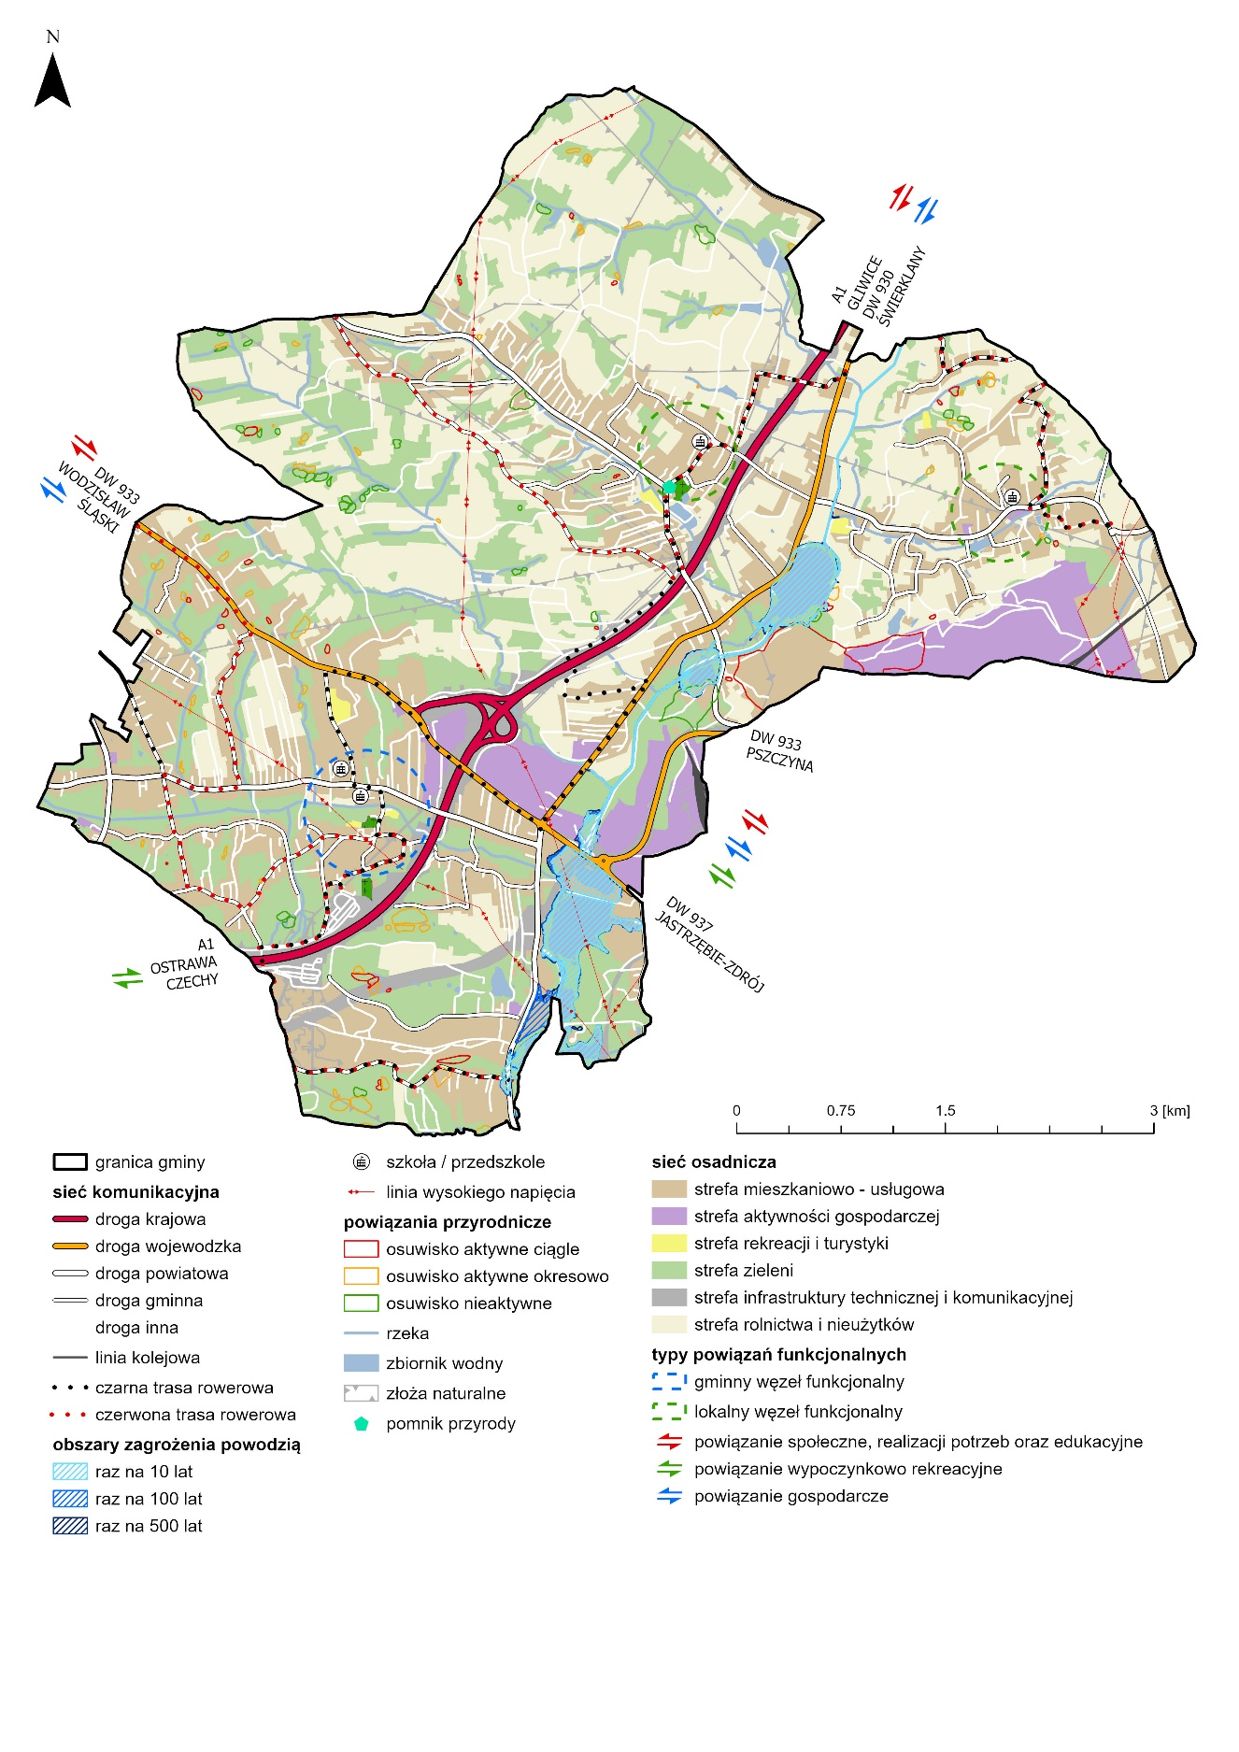
Źródło: opracowanie własne

Ustalenia i rekomendacje w zakresie kształtowania i prowadzenia polityki przestrzennej w gminie

Niniejsze rekomendacje i zasady polityki przestrzennej gminy Mszana wynikają z analizy modelu funkcjonalno-przestrzennego gminy, ustaleń obowiązującego Studium uwarunkowań i kierunków zagospodarowania przestrzennego oraz miejscowych planów zagospodarowania przestrzennego. Zostały one opracowane w układzie wymaganym przez ustawę o planowaniu i zagospodarowaniu przestrzennym oraz ustawę o samorządzie gminnym. Ich celem jest zapewnienie zrównoważonego rozwoju gminy, ochrony zasobów środowiska i dziedzictwa kulturowego, a także stworzenie podstaw do kształtowania ładu przestrzennego oraz poprawy jakości życia mieszkańców.
a) Zasady ochrony środowiska i jego zasobów, w tym ochrony powietrza, przyrody i krajobrazu
- Zachowanie systemu przyrodniczego gminy: doliny rzeki Szotkówki, starorzeczy i użytków ekologicznych.
- Przeciwdziałanie rozpraszaniu zabudowy w centralnych jednostkach gminy w celu ochrony kompleksów rolnych i dolin rzecznych.
- Wyznaczenie stref ochronnych wzdłuż rzek i cieków wodnych (min. 5 m od brzegu) z zakazem zabudowy i grodzenia.
- Ochrona powietrza przez ograniczenie emisji pyłów i hałasu z działalności gospodarczej, stosowanie zieleni izolacyjnej.
- Wprowadzenie zakazu odprowadzania nieoczyszczonych ścieków do gruntu.
- Kształtowanie zieleni urządzonej i izolacyjnej, ochrona krajobrazu otwartego i rolniczego.
b) Zasady ochrony dziedzictwa kulturowego i zabytków oraz dóbr kultury współczesnej
- Zachowanie i ochrona obiektów wpisanych do rejestru zabytków oraz gminnej ewidencji.
- Utrzymanie i rozwijanie stref ochrony konserwatorskiej.
- Ochrona tradycyjnych elementów małej architektury (krzyże, kapliczki, aleje dojazdowe).
- Wprowadzanie ograniczeń w zakresie reklam i billboardów w strefach konserwatorskich.
- Okresowa analiza stanu dóbr kultury współczesnej i ich wpis do gminnej ewidencji.
c) Kierunki zmian w strukturze zagospodarowania terenów, w tym potrzeby nowej zabudowy mieszkaniowej
- Rozwój zabudowy mieszkaniowej w formie dogęszczania istniejących układów, z ograniczeniem rozproszenia.
- Wskazanie nowych zespołów urbanistycznych i centrów usługowych w powiązaniu z głównymi drogami.
- Utrzymanie funkcji rolniczej przy dopuszczeniu zabudowy zagrodowej i agroturystycznej.
- Uwzględnienie przyrostu naturalnego i migracji do gminy – zwiększona presja na nowe tereny mieszkaniowe.
d) Zasady lokalizacji obiektów handlu wielkopowierzchniowego
- Lokalizacja obiektów handlowych powyżej 2000 m² wyłącznie w miejscach wyznaczonych w planie ogólnym i planach miejscowych i centrum gminy.
- Wykluczenie rozproszonej lokalizacji handlu wielkopowierzchniowego na terenach rolnych i mieszkaniowych.
e) Zasady lokalizacji kluczowych inwestycji celu publicznego
- Inwestycje celu publicznego zgodnie z planem wojewódzkim – m.in. edukacja, sport, infrastruktura ochrony środowiska.
- Lokalizacja inwestycji w sąsiedztwie głównych węzłów komunikacyjnych (A1, DW 933).
f) Kierunki rozwoju systemów komunikacji, infrastruktury technicznej i społecznej
- Modernizacja i rozwój układu drogowego, poprawa powiązań z autostradą A1.
- Rozbudowa tras rowerowych i pieszych w powiązaniu z siecią regionalną.
- Rozbudowa sieci wodociągowej, kanalizacyjnej i energetycznej.
- Rozwój infrastruktury społecznej: edukacja, kultura, sport.
g) Zasady lokalizacji urządzeń wytwarzających energię o mocy >500 kW
- Dopuszczenie lokalizacji OZE (fotowoltaika, biomasa) w jednostkach produkcyjnych i gospodarczych.
- Zakaz lokalizacji elektrowni wiatrowych w granicach gminy.
h) Zasady lokalizacji przedsięwzięć mogących znacząco oddziaływać na środowisko
- Zakaz lokalizacji przedsięwzięć uciążliwych na terenach mieszkaniowych i dolinach rzecznych.
i) Zasady kształtowania rolniczej i leśnej przestrzeni produkcyjnej
- dążenie do zachowania funkcji rolniczej na terenach użytkowanych rolniczo i dopuszczenie zabudowy zagrodowej i agroturystycznej.
- Rekultywacja terenów zdegradowanych i przekształconych (m.in. osiadania po działalności górniczej).
- Ochrona lasów jako elementów systemu ekologicznego i gospodarki leśnej.
j) Zasady kształtowania zagospodarowania przestrzennego na obszarach zdegradowanych i rewitalizowanych
- Rewitalizacja terenów poeksploatacyjnych i zdegradowanych w kierunku rekreacyjno-przyrodniczym.
- Przekształcenia przestrzeni zdegradowanych wzdłuż autostrady A1 w kierunku nowych funkcji gospodarczych.

Obszary strategicznej interwencji określone w strategii rozwoju województwa wraz z zakresem planowanych działań

Ujęcie gminy Mszana w Obszarach Strategicznej Interwencji (OSI)
Obszary Strategicznej Interwencji (OSI) to wyznaczone w Strategii Rozwoju Województwa Śląskiego oraz dokumentach krajowych (KSRR 2030) obszary, które wymagają szczególnego wsparcia z uwagi na występujące tam problemy lub specyficzne potencjały rozwojowe. Wyznaczenie OSI ma na celu koncentrację działań polityki regionalnej i samorządowej w tych częściach województwa, gdzie interwencja jest najpilniejsza i może przynieść największe efekty. Do OSI zalicza się m.in. obszary wiejskie wymagające wsparcia, gminy w transformacji górniczej, gminy z problemami jakości powietrza, a także obszary o szczególnym potencjale przyrodniczym.
W Strategii Rozwoju Województwa Śląskiego Śląskie 230 – Zielone Śląskie, gmina Mszana została ujęta w czterech kluczowych kategoriach: jako gmina wiejska wymagająca szczególnego wsparcia, jako obszar o potencjale przyrodniczym zakwalifikowany do grupy 1 o niskich walorach, jako gmina z problemami jakości powietrza na średnim drugim poziomie problemów oraz jako gmina w transformacji górniczej, co stanowi jej najważniejsze wyzwanie strategiczne. Takie ujęcie wskazuje, że Mszana wymaga zintegrowanej polityki rozwoju, łączącej ochronę i zagospodarowanie zasobów przyrodniczych, działania proekologiczne w zakresie poprawy jakości powietrza, zachowanie rolniczej przestrzeni produkcyjnej oraz głęboką transformację przestrzenną i społeczną związaną z dziedzictwem górnictwa.
OSI w ujęciu funkcjonalnym
Gmina Mszana położona jest w Subregionie Zachodnim województwa śląskiego, pomiędzy gminami rdzeniowymi aglomeracji rybnickiej – Jastrzębiem-Zdrojem a Wodzisławiem Śląskim. Jej lokalizacja sprawia, że pełni rolę obszaru przejściowego: z jednej strony zachowuje wiejski i rolniczy charakter, z drugiej podlega silnym procesom suburbanizacyjnym, wynikającym z bliskości dużych ośrodków miejskich.

Mapa 8 Subregiony województwa śląskiego.
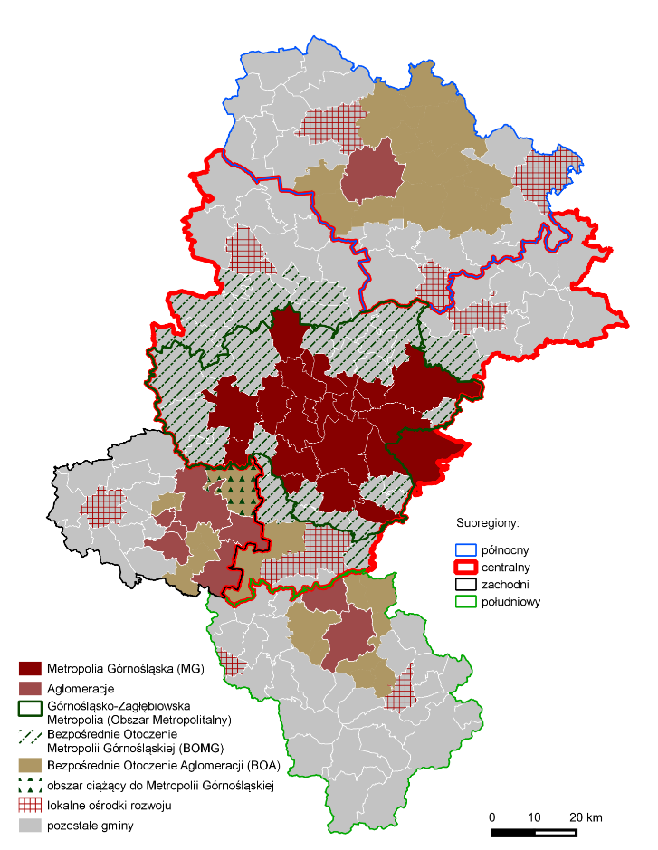
Gmina Mszana
Źródło: Strategia Rozwoju Województwa Śląskiego „Śląskie 2030”,

Jako gmina wiejska, Mszana została zaliczona do obszarów wymagających szczególnej uwagi w polityce rozwoju. Problemy typowe dla takich jednostek – presja suburbanizacyjna, konieczność utrzymania rolnictwa i krajobrazu wiejskiego przy jednoczesnym zapewnieniu dostępu do usług publicznych – są tutaj wyraźnie widoczne. Szczególnym wyzwaniem jest pogodzenie rozwoju zabudowy mieszkaniowej i usługowej z ochroną rolniczej przestrzeni produkcyjnej.
OSI Obszary o istotnym potencjale przyrodniczym
W ramach OSI przyrodniczego Mszana została zaliczona do grupy 1, czyli obszarów o niskich walorach przyrodniczych w skali województwa. Oznacza to, że choć nie posiada ona najcenniejszych zasobów przyrodniczych w regionie, to lokalne walory – dolina Szotkówki, zbiorniki wodne, enklawy leśne i pomniki przyrody – pełnią istotną funkcję w układzie gminnym. Stanowią one podstawę lokalnych korytarzy ekologicznych, terenów retencyjnych i miejsc rekreacji. OSI w tym zakresie wskazuje na potrzebę ochrony tych zasobów i ich wykorzystania do rozwoju funkcji rekreacyjno-turystycznych, co wpisuje się w model funkcjonalno-przestrzenny gminy.

Mapa 9 Obszary Strategicznej Interwencji w strategii rozwoju województwa śląskiego – obszary przyrodniczo cenne
Gmina Mszana

Źródło: Strategia Rozwoju Województwa Śląskiego „Śląskie 2030”

OSI Gminy z problemami jakości powietrza
Mszana została ujęta na poziomie 2 z 3, czyli w grupie gmin o średniej skali problemów jakości powietrza. Główne źródła zanieczyszczeń to niska emisja z indywidualnych źródeł ciepła oraz emisja komunikacyjna. Sytuacja pogarsza się w sezonie grzewczym, obniżając jakość życia mieszkańców i atrakcyjność osiedleńczą gminy. OSI wskazuje na potrzebę wdrażania działań modernizacyjnych: termomodernizacji budynków, wymiany źródeł ciepła, rozwoju odnawialnych źródeł energii oraz tworzenia zielonej infrastruktury, która poprawi mikroklimat i jakość powietrza.

Mapa 10 Obszary Strategicznej Interwencji w strategii rozwoju województwa śląskiego – jakość środowiska,
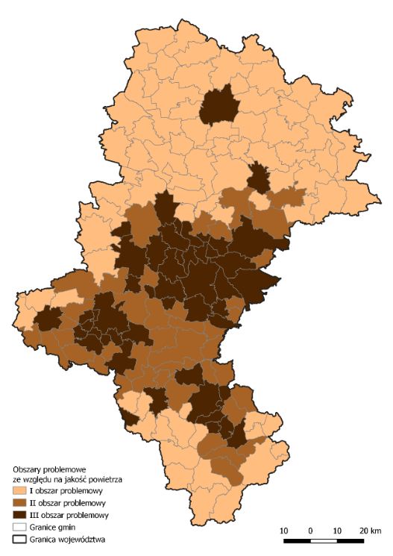
Gmina Mszana
Źródło: Strategia Rozwoju Województwa Śląskiego „Śląskie 2030”

OSI Obszary w transformacji górniczej
Najważniejsze znaczenie dla Mszany ma jej zakwalifikowanie do grupy gmin w transformacji górniczej o typie społeczno-przestrzennym. Gmina doświadcza skutków działalności górniczej – osiadań terenów, degradacji gruntów, istnienia składowisk kamienia poprodukcyjnego czyli tzw. hałd, szkód górniczych i ograniczeń inwestycyjnych. Wymaga to rekultywacji i przekształceń terenów pogórniczych w nowe funkcje: gospodarcze, rekreacyjne lub przyrodnicze.
Transformacja dotyczy również mieszkańców, z których wielu było związanych zawodowo z górnictwem i branżami okołogórniczymi. Spadek zatrudnienia w kopalniach powoduje potrzebę przekwalifikowań i tworzenia nowych miejsc pracy. Dokument OSI akcentuje konieczność aktywizacji zawodowej, rozwijania alternatywnych sektorów gospodarki oraz działań rewitalizacyjnych, które poprawią jakość przestrzeni publicznych i zatrzymają mieszkańców w gminie.

Mapa 11 Obszary Strategicznej Interwencji w strategii rozwoju województwa śląskiego – gminy w transformacji górniczej
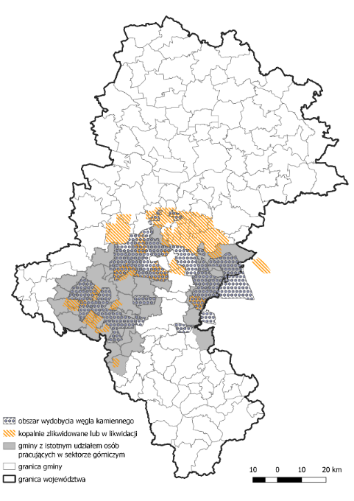

Gmina Mszana

Źródło: Strategia Rozwoju Województwa Śląskiego „Śląskie 2030”

Tabela 9 Zgodność celów rozwoju gminy z OSI regionalnymi
OSI regionalne | Cele strategiczne rozwoju gminy
OSI regionalne | C1.  Wysoka jakość życia mieszkańców dzięki nowoczesnym usługom publicznym | C2.  Dynamiczna i odpowiedzialna gospodarka lokalna | C3.  Zrównoważona przestrzeń, infrastruktura i środowisko | C4.  Aktywna i zintegrowana społeczność lokalna
obszary wiejskie | x | X | X | X
obszary cenne przyrodniczo |  |  | X
gminy z problemami środowiskowymi w zakresie jakości powietrz |  | X | X
gminy w transformacji górniczej | X | X |  | X
Źródło: opracowanie własne

System realizacji strategii, w tym wytyczne do sporządzania dokumentów wykonawczych
System wdrażania strategii rozwoju gminy Mszana musi być osadzony w realiach zachodzących w regionie przemian społeczno-gospodarczych i środowiskowych. Subregion Zachodni województwa śląskiego znajduje się w procesie głębokiej transformacji – odchodzenia od górnictwa i stopniowej dywersyfikacji gospodarki, rozwoju nowych sektorów usług i technologii, a także adaptacji do wyzwań klimatycznych i środowiskowych.
Gmina Mszana, położona w bezpośrednim sąsiedztwie dużych ośrodków miejskich i węzła autostrady A1, staje się obszarem przyciągającym nowych mieszkańców, ale równocześnie zmaga się z problemami demograficznymi, starzeniem się społeczeństwa, niską emisją oraz presją urbanizacyjną. Dlatego wdrażanie strategii wymaga elastycznego i zintegrowanego podejścia, które pozwoli wykorzystać szanse wynikające z funduszy unijnych, współpracy regionalnej i rosnących trendów ekologicznych, a jednocześnie sprostać wyzwaniom transformacji energetycznej i społecznej.

Uczestnicy wdrażania
Za realizację strategii odpowiada Wójt Gminy Mszana, który koordynuje jej wdrażanie przy wsparciu Urzędu Gminy. Poszczególne zadania strategiczne są realizowane przez właściwe komórki organizacyjne urzędu oraz jednostki gminne, zgodnie z ich kompetencjami i zakresem działania.
Wdrażanie strategii nie może być jednak ograniczone wyłącznie do administracji lokalnej – kluczowe znaczenie ma partycypacja szerokiego grona interesariuszy. W realizację strategii powinni być włączeni:
- mieszkańcy – jako współtwórcy i beneficjenci działań, uczestniczący w konsultacjach społecznych, panelach obywatelskich i inicjatywach oddolnych,
- organizacje pozarządowe i lokalne stowarzyszenia – jako partnerzy w realizacji projektów społecznych, kulturalnych i edukacyjnych,
- przedsiębiorcy i rolnicy – współkształtujący lokalny rynek pracy i gospodarkę, angażowani w projekty rozwojowe, innowacyjne i inwestycyjne,
- rada gminy i sołectwa – jako instytucje wspierające proces podejmowania decyzji i kształtowania priorytetów rozwojowych.
Jednocześnie wdrażanie strategii wymaga także współpracy z podmiotami spoza gminy, w tym:
- instytucjami powiatowymi i wojewódzkimi, które odpowiadają za transport publiczny, edukację średnią, ochronę zdrowia czy rynek pracy,
- uczelniami wyższymi i instytutami badawczymi – jako źródłem wiedzy, analiz i innowacji,
- partnerami zagranicznymi (np. z Republiki Czeskiej), w ramach projektów transgranicznych i wymiany doświadczeń,
- innymi gminami i miastami Subregionu Zachodniego, które mogą wspólnie realizować przedsięwzięcia infrastrukturalne, gospodarcze i kulturalne.
Tylko taki zintegrowany i partnerski model zarządzania pozwoli skutecznie wdrażać strategię – wykorzystując potencjały lokalne i regionalne oraz maksymalizując efekty inwestycji i działań społecznych.

Dokumenty operacyjne
Strategia stanowi dokument nadrzędny wobec programów i planów sektorowych. Wiele z nich ma swoje podstawy ustawowe – np. budżet gminy, wieloletnia prognoza finansowa, program ochrony środowiska, program wspierania rodziny czy miejscowe plany zagospodarowania przestrzennego. Ich struktura i zakres są określone w przepisach prawa i muszą być z nimi zgodne.
Równocześnie gmina powinna opracowywać dokumenty fakultatywne, które pozwalają przełożyć cele strategiczne na działania operacyjne. Powinny one koncentrować się na poziomie projektowym i zawierać ramowy układ treści, obejmujący:
- powiązanie z celami strategii gminy,
- diagnozę i uzasadnienie potrzeby działań,
- cele szczegółowe programu,
- opis planowanych działań i projektów,
- wskaźniki realizacji,
- harmonogram i źródła finansowania,
- system monitorowania i ewaluacji.
Do takich dokumentów mogą należeć m.in.: lokalny program rozwoju transportu, program rozwoju edukacji i sportu, program rewitalizacji, program rozwoju kultury czy program wsparcia przedsiębiorczości lokalnej.

Mechanizmy wdrażania
System wdrażania strategii opiera się na powiązaniu jej zapisów z kluczowymi procesami zarządzania gminą:
- planowaniem finansowym – cele i zadania strategii muszą być odzwierciedlane w budżecie i WPF,
- planowaniem przestrzennym – studium i plany miejscowe powinny być zgodne ze strategicznymi kierunkami rozwoju,
- planowaniem sektorowym – dokumenty operacyjne i programy powinny być podporządkowane strategii i wskazywać konkretne projekty,
- współpracą partnerską – strategia będzie wdrażana także poprzez projekty realizowane wspólnie z miastami Subregionu Zachodniego, partnerami zagranicznymi (Czechy), organizacjami pozarządowymi i przedsiębiorcami.

Monitorowanie i ewaluacja
Wdrażanie strategii będzie podlegać stałemu monitorowaniu i ocenie. System monitorowania obejmuje:
- Raport o stanie Gminy zawierający informację o realizacji strategii, przedstawiany co roku Radzie Gminy i mieszkańcom,
- Przegląd strategiczny co 4 lata – ocena skuteczności wdrażania, identyfikacja nowych uwarunkowań i rekomendacja ewentualnych zmian w celach i priorytetach,
- Ewaluację tematyczną – przeprowadzaną w wybranych obszarach (np. edukacja, transport, środowisko),
- Dialog społeczny i konsultacje – regularne angażowanie mieszkańców i partnerów lokalnych w proces oceny i wdrażania.

Ramy finansowe i źródła finansowania

Skuteczna realizacja Strategii Rozwoju Gminy Mszana będzie możliwa jedynie przy zapewnieniu odpowiednich środków finansowych. Wdrożenie strategicznych celów i projektów wymagać będzie korzystania z wielu źródeł finansowania, zarówno publicznych, jak i prywatnych, krajowych i zagranicznych. Takie podejście pozwoli na elastyczne reagowanie na zmieniające się warunki społeczno-gospodarcze, a jednocześnie umożliwi wykorzystanie szans płynących z dostępu do funduszy unijnych i krajowych.
Do najważniejszych źródeł finansowania należy zaliczyć:
- dochody własne gminy – takie jak podatki i opłaty lokalne, które stanowią podstawę stabilności finansowej i są w dużej mierze przeznaczane na bieżące funkcjonowanie oraz realizację inwestycji lokalnych,
- subwencje z budżetu państwa – w szczególności subwencję ogólną i oświatową, wspierającą funkcjonowanie systemu edukacji oraz innych podstawowych zadań gminy,
- dotacje celowe – przekazywane z budżetu państwa, budżetów województwa i powiatu na realizację zadań zleconych lub powierzonych gminie,
- środki zagraniczne bezzwrotne – w tym środki z programów Unii Europejskiej (np. Fundusz Sprawiedliwej Transformacji, programy polityki spójności, środki na ochronę środowiska i transformację energetyczną),
- środki pochodzące od innych jednostek samorządu terytorialnego lub partnerów publicznych – w przypadku realizacji wspólnych projektów, zwłaszcza w Subregionie Zachodnim województwa śląskiego.
Ważnym elementem montażu finansowego będą także środki pochodzące od partnerów prywatnych – przedsiębiorców, mieszkańców i organizacji pozarządowych, którzy w ramach własnych działań, projektów i inicjatyw przyczyniać się będą do realizacji celów strategii. Partnerstwo publiczno-prywatne, współfinansowanie lokalnych inicjatyw oraz udział społeczności w projektach prospołecznych i proekologicznych stanowić będzie ważne uzupełnienie środków publicznych.
Należy podkreślić, że ramy finansowe i poziom wydatków gminy Mszana będą uzależnione od wielu czynników – przede wszystkim od poziomu dochodów własnych gminy, skali subwencji i dotacji, a także od zakresu zadań, jakie w kolejnych latach nakładane będą na samorządy lokalne przez przepisy prawa. Istotnym elementem pozostanie także sytuacja makroekonomiczna, w tym poziom inflacji, kosztów energii i dostępność funduszy zewnętrznych.
W dłuższej perspektywie planuje się, że łączne wydatki gminy Mszana do roku 2035 wyniosą ok. 694 mln PLN, z czego ponad 44,6 mln PLN stanowić będą wydatki inwestycyjne, ukierunkowane na rozwój infrastruktury drogowej, edukacyjnej, społecznej, środowiskowej i rekreacyjnej. Skala wydatków inwestycyjnych będzie w dużej mierze zależeć od efektywnego pozyskiwania funduszy zewnętrznych, w szczególności ze środków Unii Europejskiej oraz Funduszu Sprawiedliwej Transformacji, które stanowią ogromną szansę dla gmin Subregionu Zachodniego.

Tabela 10 Ramowe wydatki na realizację strategii rozwoju gminy do roku 2035

 | wydatki ogółem | wydatki majątkowe
2025 | 68 949 848,00 | 17 800 971,81
2026 | 60 329 563,67 | 7 158 022,67
2027 | 56 896 134,00 | 1 955 212,00
2028 | 58 096 447,87 | 1 419 298,87
2029 | 59 970 038,00 | 1 929 534,00
2030 | 61 613 067,00 | 2 188 982,00
2031 | 63 159 393,00 | 2 336 349,00
2032 | 64 422 580,86 | 2 383 075,98
2033 | 65 711 032,48 | 2 430 737,50
2034 | 67 025 253,13 | 2 479 352,25
2035 | 68 365 758,19 | 2 528 939,29

Źródło: Opracowanie własne na podstawie Zarządzenia Nr 0050.201.2024 WÓJTA GMINY MSZANA z dnia 14 listopada 2024r. Kwoty w latach 2031-2035 przyjęto przyjmując średnioroczny wzrost o 2% w stosunku do roku poprzedniego

Spójność z krajowymi, regionalnym i subregionalnym dokumentami strategicznymi

Tabela 11 Zgodność celów rozwoju gminy z celami SOR
Cele strategii na rzecz Odpowiedzialnego Rozwoju do roku 2020  (z perspektywą do 2030 r.) | Cele STRATEGII ROZWOJU GMINY
 | C1.  Wysoka jakość życia mieszkańców dzięki nowoczesnym usługom publicznym | C2.  Dynamiczna i odpowiedzialna gospodarka lokalna | C3.  Zrównoważona przestrzeń, infrastruktura i środowisko | C4.  Aktywna i zintegrowana społeczność lokalna
Trwały wzrost gospodarczy oparty coraz silniej na wiedzy, danych i doskonałości organizacyjnej | X | X |  | X
Rozwój społecznie wrażliwy i terytorialnie zrównoważony | X |  | X | X
Skuteczne państwo i instytucje służące wzrostowi oraz włączeniu społecznemu i gospodarczemu |  |  |  | X

Tabela 12 Zgodność celów rozwoju gminy z celami KSRR
Cele Krajowej Strategii Rozwoju Regionalnego 2030 | Cele Strategii Rozwoju Gminy
Cele Krajowej Strategii Rozwoju Regionalnego 2030 | C1.  Wysoka jakość życia mieszkańców dzięki nowoczesnym usługom publicznym | C2.  Dynamiczna i odpowiedzialna gospodarka lokalna | C3.  Zrównoważona przestrzeń, infrastruktura i środowisko | C4.  Aktywna i zintegrowana społeczność lokalna
Zwiększenie spójności rozwoju kraju w wymiarze społecznym, gospodarczym, środowiskowym i przestrzennym | X | X | X | X
Wzmacnianie regionalnych przewag konkurencyjnych |  | X
Podniesienie jakości zarządzania i wdrażania polityk ukierunkowanych terytorialnie |  |  |  | X

Tabela 13 Zgodność celów rozwoju gminy z celami regionalnymi
Cele Strategii Rozwoju Województwa Śląskiego Śląskie 2030 | Cele Strategii Rozwoju Gminy
Cele Strategii Rozwoju Województwa Śląskiego Śląskie 2030 | C1.  Wysoka jakość życia mieszkańców dzięki nowoczesnym usługom publicznym | C2.  Dynamiczna i odpowiedzialna gospodarka lokalna | C3.  Zrównoważona przestrzeń, infrastruktura i środowisko | C4.  Aktywna i zintegrowana społeczność lokalna
Województwo śląskie regionem odpowiedzialnej transformacji gospodarczej |  | X
Województwo śląskie regionem przyjaznym dla mieszkańca | X |  | X
Województwo śląskie regionem wysokiej jakości środowiska i przestrzeni |  |  | X
Województwo śląskie regionem sprawnie zarządzanym |  |  |  | X

Tabela 14 Zgodność celów rozwoju gminy z celami subregionalnymi
Strategia Terytorialna Subregionu Zachodniego Województwa Śląskiego na lata 2021-2027 | Cele Strategii Rozwoju Gminy
 | C1.  Wysoka jakość życia mieszkańców dzięki nowoczesnym usługom publicznym | C2.  Dynamiczna i odpowiedzialna gospodarka lokalna | C3.  Zrównoważona przestrzeń, infrastruktura i środowisko | C4.  Aktywna i zintegrowana społeczność lokalna
Obszar wysokiej jakości  życia i szans rozwoju | X |  |  | X
Zielona i odporna  przestrzeń |  |  | X
Nowa gospodarka i rynek  pracy |  | X
Kapitał kulturowy  o znaczeniu  ponadregionalnym |  | X |  | X
Subregion współpracy |  |  |  | X

